Краевое государственное бюджетное профессиональное
образовательное учреждение «Красноярский педагогический колледж № 2»
Цикловая комиссия дошкольного и специального дошкольного образования

Волкова Наталия Александровна

ПЛАНИРОВАНИЕ И ОРГАНИЗАЦИЯ ОБРАЗОВАТЕЛЬНОЙ ДЕЯТЕЛЬНОСТИ ПО ОЗНАКОМЛЕНИЮ ДЕТЕЙ СТАРШЕГО ДОШКОЛЬНОГО ВОЗРАСТА С ОБЩИМ НЕДОРАЗВИТИЕМ РЕЧИ
С ПРОФЕССИЯМИ ВЗРОСЛЫХ

Выпускная квалификационная работа

Допустить к защите  И.Н. Маркина,  заместитель директора по УР  ____________________  (подпись) | Руководитель:  М.Н. Ваганова, преподаватель  ____________________  (подпись)
Л.А. Иванникова,  председатель ЦК дошкольного и специального дошкольного образования  ____________________  (подпись) | Консультант:  И. А. Крынцылова, преподаватель  ____________________  (подпись)

г. Красноярск, 2024
СОДЕРЖАНИЕ
 | Стр.
Пояснительная записка | 3
Теоретическое обоснование планирования и организации образовательной деятельности по ознакомлению детей старшего дошкольного возраста с общим недоразвитием речи с профессиями взрослых | 6
Портфолио образовательной деятельности | 20
План организации образовательной деятельности по ознакомлению детей старшего дошкольного возраста с общим недоразвитием речи с профессиями взрослых | 20
Паспорт дидактического пособия | 21
Технологическая карта занятия по художественно – эстетическому развитию по теме «Художники – иллюстраторы!» | 25
Технологическая карта занятия по речевому развитию по теме «Описательный рассказ о художниках разных направлений» | 34
Календарно – тематический план сюжетно – ролевой игры по теме «Мастерская художника»  Консультация для родителей по оформлению страницы для создания альбома «Такие разные художники!» | 42  52
Свидетельства, подтверждающие факт реализации образовательной деятельности | 54
Рефлексивный анализ результатов работы | 62
Список литературы и информационных источников | 66

ПОЯСНИТЕЛЬНАЯ ЗАПИСКА

«Согласно закону «Об образовании Российской Федерации», дошкольное образование считается первым шагом в общем образовании. Одним из важных аспектов образовательной области «Социально -коммуникативное развитие» является формированием у детей позитивного отношения к труду различных видов, а также уважительного отношения к работе взрослых. В Приказе Минобрнауки России от 17.10.2013 № 1155 «Об утверждении федерального государственного образовательного стандарта дошкольного образования» выражена необходимость ранней профориентации на уровне дошкольного образования» [17].
Ранняя профориентация детей дошкольного возраста – это начальный этап подготовки ребенка к выбору будущей профессии, который заключается в том, чтобы познакомить ребенка с различными видами труда для самостоятельного выбора профессии в дальнейшем. Чем больше разных умений и навыков приобретет ребенок в детстве, тем лучше он будет знать, и оценивать свои возможности в более старшем возрасте [11].
Знакомство детей с трудом взрослых является не только средством формирования системных знаний, но и значимое социально-эмоциональное средство приобщения к миру взрослых, приобретение детьми опыта общения с людьми[25].
Проблема выбора будущей профессии актуальна для детей с тяжелыми нарушениями речи. Таким детям сложнее осуществлять этот выбор в силу ограниченности их возможностей в овладении профессиями, трудностями самостоятельного ориентирования обучающихся в огромном мире профессий, несформированности необходимых личностных качеств для саморазвития и самовоспитания необходимых профессиональных умений и навыков (Т.Г. Богданова, М.В. Быкова, Т.А. Власова, О.Н, Усанова, В.А, Калягин, Ю.С. Шевченко, О.Е. Грибова, Г.В. Чиркина, Т.Б. Филичева и др.) [27].
У детей с речевой патологией наблюдаются не только отставание в развитии речи, но и нарушение внимания, памяти, быстрая истощаемость нервной системы. Они не в состоянии полноценно овладевать учебным материалом [25].
Благодаря разнообразным интересным формам работы педагога, у детей с общим нарушением речи формируются первичные представления о профессиях, орудиях труда, трудовых действиях, происходит обогащение активизация словаря по теме, совершенствуется произносительная сторона речи (правильное произношение названий профессий, орудий труда, трудовых действий), совершенствуется лексико – грамматическая сторона речи; развивается самостоятельная развернутая фразовая речь, связная речь. Это создает основу для последующих коррекционно – развивающих занятий, потому что педагог решает коррекционные задачи на знакомом детям материале о профессиях [25].
Таким образом, главная цель ранней профориентации детей — развить эмоциональное отношение ребенка к миру профессий, дать возможность проявить свои силы и возможности в различных видах деятельности и профессий. Важно вовремя создать максимально разнообразную палитру впечатлений о мире профессий, чтобы затем на основе этого материала ребенок мог анализировать профессиональную сферу более осмысленно и чувствовать себя более уверенно [25].
Цель выпускной квалификационной работы - планирование и организация образовательной деятельности по ознакомлению детей старшего дошкольного возраста с общим недоразвитием речи с профессиями взрослых.
Для реализации цели были поставлены следующие задачи:
1. Разработать теоретическое обоснование планирования и организации образовательной деятельности по ознакомлению детей старшего дошкольного возраста с общим недоразвитием речи с профессиями взрослых.
2. Разработать портфолио методических материалов по ознакомлению детей старшего дошкольного возраста с общим недоразвитием речи с профессиями взрослых.
3. Провести образовательную деятельность по ознакомлению детей старшего дошкольного возраста с общим недоразвитием речи с профессиями взрослых с использованием разработанных методических материалов.
4. Проанализировать результаты образовательной деятельности по ознакомлению детей старшего дошкольного возраста с общим недоразвитием речи с профессиями взрослых.
Практическая значимость выпускной квалификационной работы заключается в создании пакета методических материалов, которые могут быть использованы в работе воспитателя при организации образовательной деятельности по ознакомлению детей старшего дошкольного возраста с общим недоразвитием речи с профессиями взрослых.
База реализации методической разработки - МБДОУ д/с № 26 «Эрудит», подготовительная к школе группа «Знайки» (Красноярский край, г. Зеленогорск, ул. Набережная, 32).

ТЕОРЕТИЧЕСКОЕ ОБОСНОВАНИЕ ПЛАНИРОВАНИЯ И ОРГАНИЗАЦИИ ОБРАЗОВАТЕЛЬНОЙ ДЕЯТЕЛЬНОСТИ ПО ОЗНАКОМЛЕНИЮ ДЕТЕЙ СТАРШЕГО ДОШКОЛЬНОГО ВОЗРАСТА С ОБЩИМ НЕДОРАЗВИТИЕМ РЕЧИ С ПРОФЕССИЯМИ ВЗРОСЛЫХ

В современной педагогической науке проблему ознакомления дошкольников с трудом взрослых изучали многие ученые: В. И. Логинова, Л. А. Мишарина, А. Ш. Шахманова, М. В. Крулехт. К этому вопросу существуют различные подходы. Так, С. А. Козлова, А. Ш. Шахманова предлагают знакомить детей с тружениками, их отношением к труду, формировать представления о том, что профессии появились в ответ на потребности людей (нужно довезти груз, приготовить обед). М. В. Крулехт и В. И. Логинова делают упор на формирование представлений о содержании труда, продуктах деятельности людей различных профессий, на воспитание уважения к труду [15, c. 3].
Методической основой по формированию у детей представлений о труде взрослых и профессиях являются образовательная программа дошкольного образования, учебные издания, официально утвержденные либо допущенные к использованию в образовательном процессе Министерством образования РФ либо организациями, осуществляющими научно -методическое обеспечение образования. Данное направление работы осуществляется на протяжении всего периода получения воспитанниками дошкольного образования и реализуются:
1) в присущих дошкольному возрасту видах детской деятельности (игровой, изобразительной, трудовой, музыкальной, коммуникативной, физической);
2) в процессе специально организованных педагогическими работниками форм работы: занятий, экскурсий, праздников, развлечений [10, c. 53].
Формирование представлений дошкольников о мире труда и профессий необходимо строить с учетом современных образовательных технологий. Наиболее эффективными в реализации профориентационного направления являются следующее:
1. Технология проектной деятельности (Л. С. Киселева, Т. А. Данилина, Т. С. Лагода, М. Б. Зуйкова). Проектная деятельность — это деятельность, проводимая с определенной целью, по определенному плану для решения поисковых, исследовательских, практических задач по любому направлению содержания образования [24].
2. Педагогическая технология организации сюжетно - ролевых игр (Д. Б. Эльконин, А. В. Запорожец Р. И. Жуковская, Д. В. Менджерицкая, А. П. Усова, Н. Я. Михайленко). Игра — это самая свободная, естественная форма погружения в реальную (или воображаемую) действительность с целью ее изучения, проявления собственного «Я», творчества, активности, самостоятельности, самореализации. Игры в профессии позволяют детям закрепить полученные знания на практике, формируют у них образное мышление, пространственное воображение, способствуют социализации и формируют коммуникативные навыки [24].
3. Технология интегрированного обучения (Л. А. Венгер, Е. Е. Кравцова, О. А. Скоролупова) является для дошкольных учреждений своего рода инновационной. Интеграция — это состояние (или процесс, ведущий к такому состоянию) связанности, взаимопроникновении и взаимодействия отдельных образовательных областей целостность воспитательно - образовательного процесса. Она позволяет вовлечь в процесс обучения всех, без исключения, детей, причем вклад в общее дело каждого ребенка происходит с учетом его возможностей [24].
5. Информационно - коммуникационные технологии (ИКТ). В современных условиях развитие человека невозможно без использования ИКТ. В дошкольном учреждении, на данный момент, это компьютеры, мультимедийные проекторы, ноутбуки, телевизоры, а также принтеры, сканер, магнитофоны, фотоаппарат, видеокамера. Мультимедийные презентации позволяют педагогу наглядно выстроить объяснение с использованием видеофрагментов; виртуальные экскурсии на предприятия, с представителями профессий которых знакомят дошкольников[24].
6. ТРИЗ - технология. Основана на обучении детей алгоритму решения изобретательских задач, который предполагает, что решение идет планомерно, по четким логическим этапам: корректируется первоначальная формулировка задачи; строится модель; определяются имеющиеся вещественно – полевые ресурсы; составляется ИКР (идеальный конечный результат); выявляются и анализируются физические противоречия; ТРИЗ представляет собой научную технологию творчества, направленную на сознательное управление подсознательными процессами [24].
В логопедической практике дошкольных образовательных организаций
в настоящее время применяются информационно - коммуникационные технологии. Они являются эффективным средством коррекции нарушений лексико-грамматического строя у старших дошкольников с общим недоразвитием речи. Информационно-коммуникационные технологии (ИКТ) – это совокупность методов, процессов и программно - технических средств, интегрированных с целью сбора, хранения и использования информации. В логопедической практике ИКТ обладают уникальными возможностями, так как они позволяют сочетать звук, изображение и динамику, что дает возможность удерживать внимание ребенка, мотивировать его деятельность. В тех случаях, когда иные средства не эффективны или затруднительны в применении, используется моделирование коррекционно - развивающей компьютерной среды. Внедрение современных ИКТ помогает сочетать учебно - развивающие и коррекционные задачи логопедического воздействия [6].
Васильева В. С. отмечает, что специализированные ИКТ обладают уникальными дидактическими возможностями: игровая форма обучения, полисенсорное воздействие, дифференциация и индивидуализация обучения, визуализация абстрактной информации, формирование стойкой мотивации, развития когнитивных функций [5].
Каштанова С. Н., Плюсина С. А. разработали интерактивный методический комплекс, представляющий собой систему взаимосвязанных элементов сопровождения логопедической работы по формированию связной
речи. В ходе применения интерактивно-методического комплекса применяются исследующие методы и приемы: игровой метод, метод моделирования, метод интеллектуальных карт, метод ТРИЗ. Среди приемов можно отметить составление схем предложений, выбор из электронного банка готовых картинок для пересказа, рисование детьми мнемотаблиц, отгадывание интерактивных загадок и ребусов, составление связного высказывания по аналогии и с использованием графического материала[9].
Одним из результативных методов современного образования является метод проектов. В его основе лежит самостоятельная деятельность воспитанников (исследовательская, познавательная, продуктивная), в процессе которой, ребенок познает мир и переносит полученные знания в реальность. Работа над проектами позволяет детям - логопатам на простых примерах глубоко овладевать сложными понятиями, углубить знания, увеличить самостоятельную активность, развить творческое мышление, умение самостоятельно, находить информацию о предметах или явлениях и решать проблемные ситуации. В проектной деятельности повышается уровень коммуникативных навыков детей, дошкольники свободно пользуются необходимой лексикой в активном словаре [26].
Говоря о профессиональной ориентации, следует остановиться на игре. Ведь ребёнку мало знать о профессии, в нее нужно поиграть. В ходе игры дети начинают отражать содержание деятельности представителей самых разных профессий (врача, строителя, водителя, парикмахера, педагога и т.д.) [26].
В старшем дошкольном возрасте игры усложняются. В них уже показывается работа различных учреждений (например: банка, магазина, аптеки). В этом возрасте совершенствуются игры не только за счет пополненных знаний детей о профессиях, но и за счет того, что воспитанники учатся воплощать свои замыслы и играть в соответствие с ролью. Для пополнения и обогащения знаний старших дошкольников о профессиях используются сюжетно - ролевые и дидактические игры [26].
Целью деятельности педагогического коллектива при организации работы по ознакомлению дошкольников с профессиями взрослых является создание условий для усвоения норм и ценностей, принятых в обществе, развитие общения и взаимодействия ребенка с взрослыми и сверстниками, формирование готовности к совместной деятельности со сверстниками, формирование позитивных установок к различным видам труда (ФГОС ДО).
В соответствии с ФГОС ДО, трудовое воспитание – одно из важных направлений в работе дошкольных учреждений, главной целью которого является формирование положительного отношения к труду через решения следующих задач:
1) Формирование позитивных установок к различным видам труда и творчества.
2) Воспитание ценностного отношения к собственному труду, труду других людей и его результатам, воспитание личности ребёнка в аспекте труда и творчества.
3) Развитие творческой инициативы, способности самостоятельно себя реализовать в различных видах труда и творчества.
При организации труда дошкольников следует соблюдать следующие условия:
1) Учитывать значимость непосредственного воздействия личности взрослых на формирование нравственно-трудовых качеств ребенка.
2) Помнить, что, выполняя ту или иную задачу, каждый ребенок должен затрачивать определенные усилия в соответствии с его возможностями. При постоянной недостаточной нагрузке ребенок приучается трудиться без напряжения, искажаются его представления о труде.
3) Учитывать физические возможности, состояние здоровья и индивидуальные особенности каждого ребенка.
4) Обеспечивать четкий и грамотный показ детям приемов работы.
5) Практиковать совместную трудовую деятельность дошкольников и школьников, дошкольников и взрослых.
6) Уделять особое внимание воспитанию уважения к людям различных профессий и формированию интереса к разным видам труда.
7) Подчеркивать значение труда в жизни людей, его коллективный характер, общественно значимые мотивы.
8) Осуществлять работу по трудовому воспитанию в тесном контакте с семьей (знакомить родителей с содержанием труда в детском саду, использовать разнообразные формы педагогического просвещения и т.д.).
9) Планируя воспитательную работу, учитывать, что в утренние часы, во время приема детей, необходимо включать их в общий ритм жизни детского сада, создавать жизнерадостное, бодрое настроение; это время благоприятно для индивидуальной работы, связанной с различными поручениями.
10) Помнить, что труд детей во второй половине дня должен быть содержательным и включать различные виды ручного, хозяйственного труда и труда в природе, совместного и индивидуального - это удобное время для работы с родителями [20].
Исходя из этого, опираясь на ФАОП ДО, специальными условиями получения образования детьми с тяжелыми нарушениями речи, можно считать создание предметно - пространственной развивающей образовательной среды, учитывающей особенности обучающихся с ТНР; использование специальных дидактических пособий, технологий, методики других средств обучения (в том числе инновационных и информационных), разрабатываемых образовательной организацией; реализацию комплексного взаимодействия, творческого и профессионального потенциала специалистов образовательных организаций при реализации АОП ДО; обеспечение эффективного планирования и реализации в организации образовательной деятельности, самостоятельной деятельности обучающихся с ТНР, режимных моментов с использованием вариативных форм работы, обусловленных учетом структуры дефекта обучающихся с тяжелыми нарушениями речи.
Такой системный подход к пониманию специальных условий образования, обеспечивающих эффективность коррекционно - развивающей работы с детьми, имеющими тяжелые нарушения речи, позволит оптимально решить задачи их обучения и воспитания в дошкольном возрасте:
- определение особых образовательных потребностей обучающихся с ТНР, обусловленных уровнем их речевого развития и степенью выраженности нарушения;
- коррекция речевых нарушений на основе координации педагогических, психологических и медицинских средств воздействия;
- оказание родителям (законным представителям) обучающихся с ТНР консультативной и методической помощи по особенностям развития обучающихся с ТНР и направлениям коррекционного воздействия [21].
К поступлению ребёнка в старшую и подготовительную логопедические группы у детей уже формируется система знаний о профессиях. Есть уже определенные интересы, выработано своё отношение к каким-то видам деятельности. Дошкольник знает, кем работают его родители, какая профессия была у бабушки и дедушки. Ребенок знаком со спецификой различных профессий и с требованиями, которые они предъявляют к человеку. А некоторые уже могут ответить на вопрос: кем они хотят стать, когда вырастут. При работе по профориентации с детьми старшего дошкольного возраста (5-7лет) ставятся следующие задачи:
- расширять и систематизировать представления о труде взрослых, о видах техники, облегчающей труд человека;
- систематизировать знания о труде людей в разное время года;
- знакомить с трудом людей творческих профессий: художников, писателей, композиторов, мастеров народного декоративно-прикладного искусства. Задачи работы с детьми 6-7 лет будут следующими:
- расширять и систематизировать представления о различных видах труда взрослых, связанных с удовлетворением потребностей людей, общества и государства;
- расширять и систематизировать представления о современных профессиях, о профессиях, связанных со спецификой местных условий;
- расширять представления о роли механизации в труде, о машинах и приборах-помощниках человека;
- формировать представление о видах производственного труда (шитье, производстве продуктов питания, строительстве) и обслуживающего труда (медицине, торговле, образовании), о связи результатов деятельности людей различных профессий [26].
Общее недоразвитие речи у детей с нормальным слухом и сохранным интеллектом представляет собой специфическое проявление речевой аномалии, при которой нарушено или отстает от нормы формирование основных компонентов речевой системы: лексики, грамматики, фонетики [22, c. 5].
При рассмотрении детей с общим недоразвитием речи, можно отметить, что на разных уровнях речевого развития как активный, так и пассивный словарь существенно различается. Эти дети понимают достаточно большое количество слов и можно сказать, что их пассивный словарь приближен к норме, однако это только в хорошо знакомой ситуации для ребенка, в новой, незнакомой ситуации понимание резко ухудшается. Перевод слов из пассивного запаса в активный достаточно долгий и трудоемкий процесс[22, c. 6].
Речевая недостаточность у дошкольников может варьироваться от полного отсутствия у них общеупотребительной речи до наличия развернутой речи с выраженными проявлениями лексико-грамматического и фонетико-фонематического недоразвития. В соответствии с этим остается актуальным условное деление на уровни развития, при которых общим является значительное отставание в появлении активной речи, ограниченный словарный запас, недостаточность звукопроизношения и фонематического восприятия. Степень выраженности названных отклонений, весьма, различна. Основной контингент дошкольников в группах с общим недоразвитием речи (ОНР) составляют дети с II и III уровнями речевого развития [22, c. 6].
Второй уровень речевого развития детей характеризуется начатками общеупотребительной речи. Дети используют в общении простые по конструкции или искаженные фразы, владеют обиходным словарным запасом (преимущественно пассивным). В их речи дифференцированно обозначаются названия предметов, действий, отдельных признаков. На этом уровне возможно употребление в речи местоимений, союзов, некоторых предлогов в их элементарных значениях. Дети могут отвечать на вопросы, с помощью педагога беседовать по картинке, рассказывать о семье [22, c. 6].
Третий уровень речевого развития детей характеризуется наличием развернутой фразовой речи с выраженными элементами лексико-грамматического и фонетико - фонематического недоразвития. Дети могут относительно свободно общаться с окружающими, но нуждаются в постоянной помощи родителей (воспитателей), вносящих в их речь соответствующие пояснения. Самостоятельное общение продолжает оставаться затруднительным, и ограничено знакомыми ситуациями. Звуки, которые дети могут правильно произносить изолированно, в самостоятельной речи звучат недостаточно четко [22, c. 9].
Для развития речи у детей с ОНР необходимо своевременное и целенаправленное проведение коррекционно – развивающей работы. Коррекционная работа является педагогическим процессом, в ходе которого реализуются задачи корригирующего обучения и воспитания. Работа может строиться различными способами в зависимости от характера этиологических факторов.
В ходе коррекционно - развивающей работы необходимо учитывать общие и специфические закономерности развития детей. У различных категорий детей работа по коррекции нарушений речи имеет свою специфику. В процессе педагогического воздействия необходимо учитывать как уровень развития речи и познавательной деятельности, так и особенности сенсорной сферы ребенка.
В коррекционно – развивающей работе с детьми с ОНР большое внимание уделяется формированию связной речи. Для этого применяются методы развития навыков пересказа посредством наглядного моделирования и театрализованных игр. Особая роль в данной работе отводится обучению пересказу [23]. Дети обучаются планировать собственные высказывания, определять их содержание, а также последовательно и связно излагать свои мысли. Одним из общепризнанных в теории и практике логопедии направлений работы является развития навыков пересказа. Такие авторы, как
В.К. Воробьева, В.П. Глухов, Т.А. Ткаченко используют разнообразные способы и методы работы [7]. Яшина К.И. предполагает, что «в процессе формирования навыков пересказа дошкольников с ОНР эффективным является метод наглядного моделирования» [23]. Сидорчук Т.А., в данном случае, в качестве плана изложения использует составленные детьми самостоятельно схемы - модели [19]. Наглядное моделирование обеспечивает связность и последовательность изложения. Прежде всего, в качестве элементов модели выступают различные символы. В частности, это могут быть предметные и сюжетные картинки, символические изображения, в том числе геометрические фигуры, которые напоминают предметы - заместители, а также условные обозначения, пиктограммы и другие. Одновременное применение схемы и литературного образца способствует плавности речи и положительно влияет на содержательность и связность пересказа.
С.Ю. Серебренникова, И.О. Соколова анализируют некоторые направления и приемы работы по формированию языковых и коммуникативных навыков, а также стимулированию речевой активности дошкольников [18]. В частности, среди таких методов и приемов можно выделить:
− обогащение и систематизация словаря детей с речевым недоразвитием. Необходимо отметить, что дошкольникам с ОНР трудно подбирать слова соответственно теме. Поэтому с ними необходимо проводить систематическую работу. Используются задания и упражнения на объяснение значений слов, а также проговаривание слов. Слова могут употребляться в различном контексте. Данная работа может проводиться после чтения или обсуждения текста, а также в самостоятельных, игровых упражнениях;
− формирование навыков употребления синтаксических конструкций. Дошкольникам с ОНР трудно использовать сложноподчиненные предложения, необходимые для рассуждения. В коррекционно – развивающей работе необходимо использовать задания на составление и употребление разнообразных синтаксических конструкций. Так, при работе с картинным материалом дошкольники отвечают на вопросы о том, кто что делает. Сначала дети придумывают короткие предложения из двух слов, потом дополняют их определениями. В качестве стимульного материала применяются сюжетные картинки, при этом педагог произносит начало предложения и союз. Дошкольники договаривают окончание предложения. После этого дети уже без картинок составляют предложения, ориентируясь только на слух.
− формирование и закрепление навыков развернутого диалога. Педагог учит детей отвечать на вопросы, а также самим задавать вопросы по ситуации. Так, в игре «Да – нет» дети выбирают картинки и загадывают изображенный предмет, а остальные участники задают вопросы, чтобы угадать ответ. В игре «Пойми вопрос» дети задают вопросы по сюжетной картинке, при этом они учатся сами задавать вопросы с заданными словами;
− работа над описательным и повествовательным монологом. Так, В.К. Воробьева предлагает доступные приемы данной деятельности. С.Ю. Серебренникова отмечает в качестве эффективных, следующие упражнения. Дошкольники рассматривают сюжетные картинки, прослушивают рассказ логопеда и проводят беседу по описанию картин [18]. В методической работе предлагаются формы работы с использованием наглядности. Так, эффективным для работы с детьми с ОНР является пособие Н.Е. Арбековой. В пособии предлагаются приемы символизации, разработаны схемы для составления описательных и повествовательных рассказов [2];
− побуждение к самостоятельному речевому высказыванию с элементами рассуждения. Педагог предлагает детям проблемные ситуации, например, визит персонажей из мультфильмов. Детям предлагается поблагодарить персонажа или решить проблемную ситуацию и выслушивает высказывания детей, стимулируя их к развернутому суждению. Такие ситуации могут организовываться как сюрпризные моменты на занятиях по развитию речи.
В группах компенсирующей направленности для детей с нарушением речи преобладает контингент детей, имеющих тяжёлые нарушения речи, и педагоги чаще всего имеют дело не только с нарушением произношения звуков, бедностью словаря, аграмматизмами, неразвитой связной речью, но и с нарушением таких психических процессов, как память и словесно - логическое мышление. В этом случае педагогам приходится начинать работу по профориентации с самого начала. Её традиционно разделяют на следующие этапы. На первом проводится диагностика с целью выявления знаний у детей по данному разделу и составляется перспективный план. Одновременно готовится предметно - развивающая среда в группе, раздевалке, логопедическом кабинете. Куда входит: уголок профессий, речевой уголок, уголок экспериментальной деятельности, сюжетно - ролевые игры, организация игрового пространства. Уголок профессий и сюжетно-ролевые игры организуются с целью: углубить практические знания воспитанников; выявить их интересы и склонности; развивать интерес и умение осуществлять действия. При помощи игрового пространства и сюжетно-ролевых игр можно индивидуализировать обучение, актуализировать знания и умения, имеющиеся у дошкольников. Всё это позволяет каждому участнику участвовать в игровом процессе, помогает выполнить игровую работу в собственном ритме, использовать полученные знания, предусматривать игровой замысел, корректировать и развивать игровой сюжет [26].
На втором этапе работы по профориентации проводится коррекционно - развивающая деятельность, включающая в себя образовательную деятельность. Образовательная деятельность, направленная на работу по профориентации, в дошкольных образовательных учреждениях проводится в системе согласно календарно - тематическому планированию, где наряду с общей темой предусматривается и знакомство с профессиональной деятельностью, имеющей отношение к данной теме. В рамках тематической недели на речевых группах проводится обогащение словаря предметов, признаков и действий, работа над грамматическим строем и связной речью. Например, темы могут звучать следующим образом. «Овощи. Профессия овощевода», «Село наше родное. Профессии тружеников села», «Животные наших лесов. Профессия лесничего», «Семья. Профессии членов семьи», «Домашние птицы. Профессия птичницы». «Мебель. Профессия столяра», «Дом. Профессия строителя» и т.д.[26].
Хорошим помощником в коррекционной работе является предметно-развивающая среда. Это не только организация зон, пространства в группе и подготовка наглядно - дидактического материала, но и такие традиционные формы работы с детьми, как экскурсии, встречи со специалистами. Можно добавить тренинги, театрализованную деятельность, развлечения, чтение художественной литературы, беседы о ней, выполнение имитационных упражнений, изобразительную деятельность, проигрывание заданных ситуаций, разгадывание кроссвордов и загадок, просмотр фильмов и презентаций. Большое значение в ознакомлении воспитанников с трудом взрослых, имеют наблюдения и экскурсии. Они обеспечивают выразительность представлений и позволяют на практике закрепить полученные знания. В процессе наблюдений фиксируется внимание воспитанников на тех сторонах труда взрослых, которые имеют наибольшее значение для воспитания правильного отношения к труду и формирования трудового поведения [26].
Правильно составленное содержание игры не только способствует закреплению у воспитанника знаний, умений и развитию умственных способностей, но и является средством всестороннего развития ребенка. Кроме того игра развивает речь детей; пополняет и активизирует словарь ребенка; формирует правильное произношение, развивает связную речь. На третьем этапе проведения работы по профориентации проводится мониторинг, даётся анализ эффективности методов и приемов, активизирующих речь детей – логопатов [26].
Таким образом, проводя работу по профориентации в дошкольном возрасте, мы стремимся помочь ребенку получить знания о множестве профессий, стараемся, чтобы дети понимали, что труд и работа занимают в жизни людей очень важное место. Учим воспитанников уважать всех, кто трудится, и ценить плоды их труда. Но и самое важное в работе с детьми с нарушениями речи то, что через работу по профориентации идет обогащение словарного запаса, работа по совершенствованию грамматического строя и произношения, развитие связной речи дошкольников [26].

ПОРТФОЛИО ОБРАЗОВАТЕЛЬНОЙ ДЕЯТЕЛЬНОСТИ

План реализации образовательной деятельности по ознакомлению детей старшего дошкольного возраста с общим недоразвитием речи с профессиями взрослых

N | Совместная деятельность взрослого и детей  по ознакомлению детей средней возрастной группы с профессиями взрослых | Сроки реализации образовательной деятельности
1. | Беседа на тему: «Что мы знаем о художниках разных направлений и об их местах работы?» с последующим просмотром презентации на тему «Профессия художник и его место работы»  Внесение в РППС художественной литературы о профессиях, дидактического пособия «Круги Луллия». | 13.05.2024, пн., первая половина дня
2. | Консультация для родителей по оформлению страницы для создания альбома «Такие разные художники» (беседа с родителями, размещение информации на стенде в «родительском уголке»). | 14.05.2024, вт., вторая половина дня
3. | Занятие по художественно – эстетическому развитию на тему «Художники – иллюстраторы»  Внесение художественной литературы с иллюстрациями В.Г. Сутеева, Е.М. Рачева, Ю.А. Васнецова.  Создание книжки – раскладушки «Сказка о промокшей утке. | 15.05.2024, ср., первая половина дня
4. | Занятие по речевому развитию на тему «Описательный рассказ о художниках разных направлений»  Проведение сюжетно ролевой игры «Мастерская художника». | 16.05.2024, чт., первая половина дня
5. | Оформление совместно с детьми лицевой стороны альбома «Такие разные художники!»  Презентация альбома «Такие разные художники» с информацией о художниках разных направлений детям группы «Умники и умницы». | 17.05.2024, пт., вторая половина дня

Паспорт дидактического пособия для детей дошкольного возраста

Пояснительная записка

Актуальность: В современной педагогической практике всё больше используются устаревшие модифицированные пособия для детей младшего и среднего возраста. Умение классифицировать – одна из составляющих творческих способностей человека. Дети не могут пользоваться имеющимися у них знаниями, так как они разобщены, не востребованы в полной мере. Круги Луллия – одно из средств развития интеллектуально –творческих способностей детей, предложенное авторами ТРИЗ для использования в дошкольных учреждениях. Это пособие вносит элемент игры в образовательную деятельность, помогает поддерживать интерес к изучаемому материалу. Данный игровой метод обучения способствует созданию заинтересованной, непринуждённой обстановки, снимает психологическое и физическое напряжение, обеспечивает восприятие нового материала.
Цель (педагогическая): Создание педагогических условий для освоения детьми с ОНР мыслительных операций, преобразования признаков и их значений при познании окружающего мира, для решения проблемных ситуаций и повышения уровня речевого развития воспитанников.
Практическая значимость: Дидактическое пособие «Круги Луллия» может быть использовано как средство познавательного развития в работе с детьми дошкольного возраста. Пособие предназначено для детей от 3 - 7 лет, по формированию у детей понятий, связанных с признаками объектов и изменением их значений и проявлений, создано в рамках адаптации методов теории решения изобретательных задач (ТРИЗ). Данная методика - это игры на основе кругов Луллия и разнообразных картинок.

Описание дидактического пособия
Техника изготовления:
Шаг 1. С помощью линейки начертить три круга диаметром 40; 30 и 20 см.
Шаг 2. По начерченному контуру выпилить лобзиком круги.
Шаг3.Просверлить в центре каждого круга отверстие и наклеить на него шайбу.
Шаг 4. Обклеить круги самоклеющейся пленкой (можно не обклеивать)
Шаг 5. С помощью маркера сделать разметку на сектора.
Шаг 6. Также из картона выпилить стрелку с отверстием и раскрасить её.
Шаг 7. С помощью шпильки и гаек скрепить между собой три круга, подставку и стрелку (расстояние между кругами 5-7 см).
Шаг 8. Проверить: легко ли вращаются круги и стрелка, надёжно ли закреплена подставка.
Материалы: лист фанеры, шпилька с резьбой, шайбы, гайки, лобзик, плотный картон для стрелки, бамбуковые палочки для секторов палочки различные картинки.
Дидактическое пособие «Круги Луллия» безопасно в применении, так как основа пособия сделана из природного материала (деревянной фанеры).
Структура дидактического пособия: Дидактическое пособие представляет собой несколько кругов разного диаметра, нанизанных на общий стержень (по типу пирамидки). В верхней части стержня устанавливается стрелка. Круги подвижны. Все они разделены на одинаковое количество секторов. На круги раскладываются карточки с картинками, объединенными определенной темой. При свободном вращении кругов под стрелкой оказываются сектора с картинками. Картинки к кругам Луллия создаются в программе Power Point путем вставки изображений в готовый шаблон. Технологическая цепочка проведения игры:
1. Раскладка предметных картинок по всем секторам и кругам.
2. Постановка задачи.
3. Раскручивание кругов.
4. Познавательная деятельность детей
5. Установка соответствия путём поворота кругов таким образом, чтобы под стрелкой расположились требуемые изображения.
6. Составление рассказа или формулировка ответа
7. Рефлексия и подведение итогов

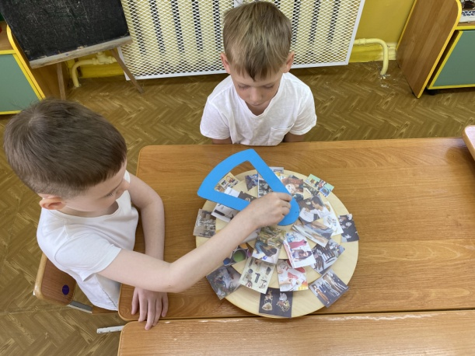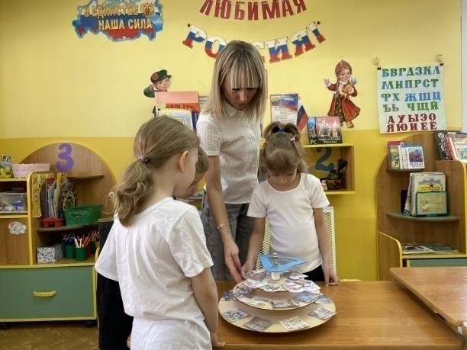

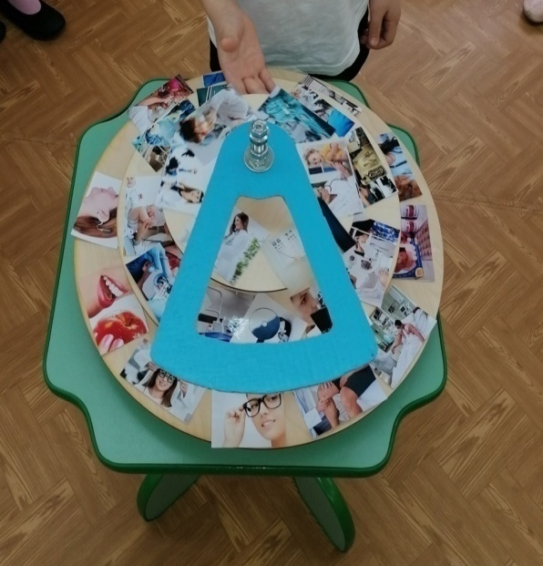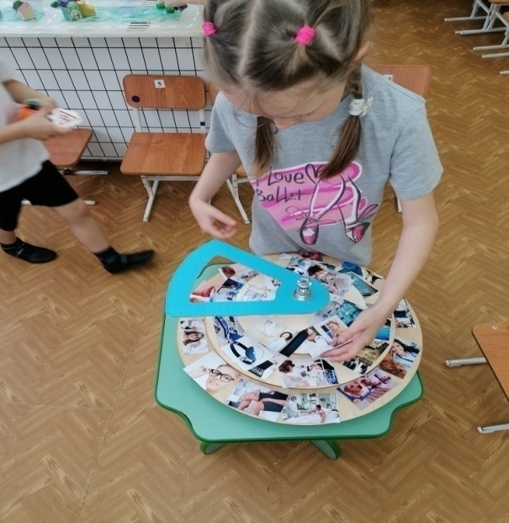

Методические рекомендации по применению дидактического пособия
Образовательные области:
- Социально – коммуникативная;
- Речевая;
- Художественно – эстетическая;
- Физическая;
- Познавательная.
Виды деятельности:
- Образовательная деятельность по всем областям;
- Игровая деятельность вне занятий;
Организационные формы совместной деятельности: индивидуально или с подгруппами детей.
Возможности применения в самостоятельной деятельности детей с ОНР.
Примерные варианты игровых упражнений:
«Медицинские профессии», «Художественные профессии»
Дидактическая задача: правильно соотнести картинку профессии человека с орудием его труда и трудовых действиях, объяснить свой выбор.
Ход: Ребенок поворачивает круги и соединяет их стрелкой-распределителем в соответствии с профессией, инструментом и трудовым действием. После чего называет профессию, инструмент, помогающий человеку в работе, а так же действия, которые он выполняет с помощью него.

Технологическая карта занятия

Образовательная область: художественно – эстетическое развитие
Тема занятия: «Художники – иллюстраторы»
Возрастная группа: подготовительная к школе
Цель занятия: рисование иллюстраций на белом листе бумаги для создания книжки – раскладушки «Сказка о промокшей утке», составляя набросок простым карандашом для последующего его раскрашивания, работая в подгруппах и опираясь на предложенные воспитателем иллюстрации книг В.Г. Сутеева, Ю. А. Васнецова, Е.М. Рачева, для определения вида иллюстраций.
Задачи занятия:
- обучающие: рассмотреть иллюстрации книг; выделить особенности переднего и заднего плана на предложенных воспитателем иллюстраций книг; определить вид иллюстраций, расположить и нарисовать набросок картинки простым карандашом на белом листе бумаги; узнать значение слова «реалистичный».
- воспитательные: соблюдать правила безопасности при работе с художественными материалами: не подносить фломастеры и карандаши к лицу; не рисовать на теле или одежде; соблюдать правила коллективного слушания: не отвлекаться самому и не отвлекать других; соблюдать правила участие в диалоге: не перебивать говорящего; отвечать после поднятой руки или, когда спросит воспитатель.
- коррекционно-развивающие: озвучить особенности заднего и переднего плана на предложенных воспитателем иллюстрациях книг, после их рассматривания; раскрасить ранее выполненный набросок иллюстрации, не выходя за его контур; проговаривать свои действия при рисовании иллюстрации; составить небольшие рассказы о своих рисунках; подробно рассказать о своих рисунках, используя прилагательные: яркие, красивые, реалистичные, точные.
Словарная работа: реалистичные – соответствует действительности (образцу).
Планируемые результаты занятия: дети нарисуют иллюстрации на белом листе бумаги для создания книжки – раскладушки «Сказка о промокшей утке», составляя набросок простым карандашом для последующего его раскрашивания, работая в подгруппах и опираясь на предложенные воспитателем иллюстрации книг; составят небольшие рассказы о своих рисунках; подробно расскажут о своих рисунках, используя прилагательные: яркие, красивые, реалистичные, точные.
Подготовительная работа: просмотр презентации с последующей беседой и рассматриванием иллюстраций книг В.Г. Сутеева, Е.М. Рачева, Ю.А. Васнецова, отображающих содержания о художниках разных направлений и их продукте труда; сочинение сказки по технологии «Сказки ТРИЗ» «Сказка о промокшей утке».
Материалы и оборудование: белые листы бумаги, простые карандаши, фломастеры, ластики, скотч, столы стулья.

№ | Этапы, продолжительность | Задачи этапа | Деятельность педагога | Методы, приемы, формы | Предполагаемая деятельность детей | Планируемые результаты
1. | Организационно – мотивационный этап | Организация направленного внимания и формирование интереса у детей к теме занятия | 1.Напоминает детям о профилактике нарушения осанки: ноги вместе, спина прямая.  2.Предлагает детям отгадать загадку для того, чтобы узнать тему занятия:  Нарисую на холсте  Котика я во дворе,  Нарисую я рябину,  Будет у меня…(картина) | Форма работы: фронтальная  Словесный метод: напоминание, художественное слово  Игровой метод: отгадывание загадки | Дети вспомнят о профилактике нарушения осанки. Проявят интерес к предстоящей деятельности: отгадают загадку и узнают тему занятия. | Дети вспомнили о профилактике нарушения осанки. Проявили интерес к предстоящей деятельности: отгадали загадку и узнали тему занятия.
2. | Основной этап
2.1. | Этап постановки проблемы | Создание проблемной ситуации, формулировка проблемы в доступной для детей форме | 1.Совместно с детьми создает проблемную ситуацию: дети, мы уже с вами разговаривали о художниках. Художников, каких направлений вам уже удалось запомнить? Верно, художник – иллюстратор, художник – мультипликатор, художник – живописец. В настоящее время профессия художник очень быстро развивается, и чтобы запомнить о данных направлениях его работы, я предлагаю вам побывать в роли художника – иллюстратора и сделать книгу, которую мы можем в дальнейшем разместить в «Центре книги». А как мы ее можем сделать? Верно, сначала мы нарисуем для нее иллюстрации, а потом с помощью скотча создадим книгу. | Форма работы: фронтальная.  Словесный метод: напоминание, обсуждение  Наглядный метод: демонстрация иллюстраций.  Практический метод: проблемная ситуация | Дети совместно с педагогом создадут проблемную ситуацию, примут участие в поиске вариантов ее решения. Рассмотрят иллюстрации, отображающие художников разных направлений. | Дети совместно с педагогом создали проблемную ситуацию, нашли варианты ее решения. Рассмотрели иллюстрации, отображающие художников разных направлений.
 | Динамическая пауза | Удовлетворение двигательной потребности у детей | 1.Предлагает детям выполнить динамическую паузу:  Нам пора передохнуть  Потянуться и вдохнуть  Покрутили головой,  Чтоб усталость вся долой!  Один два, три, четыре, пять  Будем снова рисовать! | Форма работы: фронтальная.  Словесный метод: инструкция, указания, художественное слово.  Наглядный метод: показ движений.  Практический метод: выполнение движений. | Дети выполнят динамическую паузу, удовлетворят двигательную потребность. | Дети выполнили динамическую паузу, удовлетворили двигательную потребность.
2.2. | Этап ознакомления с материалом | Усвоение (закрепление, расширение, обобщение, систематизация) определенного объема знаний и представлений о художниках разных направлений | 1.Предлагает детям пройти за столы и сесть на свои места.  2.Напоминает детям о профилактике нарушения осанки: ноги вместе, спина прямая.  3.Предлагает детям обратить внимание на иллюстрации книг.  4.Зачитывает ранее придуманную детьми сказку «Сказка о промокшей утке» и предлагает детям самостоятельно выбрать сюжет из ранее придуманной детьми сказки по технологии «Сказки ТРИЗ», который они будут рисовать.  5. Предлагает детям озвучить особенности переднего и заднего плана на предложенных воспитателем образцах иллюстраций книг.  6.Обсуждает алгоритм изображения иллюстрации сюжета на белом листе бумаги:  - развернуть лист в нужном направлении по требованию изображения иллюстрации;  - выбрать место на листе бумаги, где будет расположен сюжет сказки;  - разделить лист бумаги на две части для переднего и заднего плана;  - сделать набросок изображения простым карандашом;  - раскрасить набросок изображения фломастерами и карандашами разных цветов, не выходя за контур. | Форма работы: фронтальная.  Словесный метод: указания, напоминание, обсуждение, чтение, инструкция.  Наглядный метод: демонстрация иллюстраций книг. | Дети пройдут, сядут за столы и вспомнят о профилактике нарушения осанки.  Обратят внимание на предложенные педагогом иллюстрации книг, послушают сказку, самостоятельно выберут сюжет, который будут рисовать. Рассмотрят предложенные педагогом иллюстрации книг, выделят особенности переднего и заднего плана. | Дети прошли, сели за столы и вспомнили о профилактике нарушения осанки.  Обратили внимание на предложенные педагогом иллюстрации книг, послушали сказку, самостоятельно выбрали сюжет, который будут рисовать. Рассмотрели предложенные педагогом иллюстрации книг, выделили особенности переднего и заднего плана.
 | Пальчиковая гимнастика | Подготовление рук к рисованию | 1.Предлагает детям выполнить пальчиковую гимнастику:  Карандаш в руках катаю, между пальчиков верчу.  Непременно каждый пальчик быть послушным научу. | Форма работы: фронтальная.  Словесный метод: инструкция, указания.  Наглядный метод: показ движений.  Практический метод: выполнение движений. | Дети включены в деятельность,  выполняют упражнения по показу воспитателя. | Дети подготовили руки к рисованию.
2.3. | Этап практического решения проблемы | Овладение действиями, способами решения проблемы | 1.Напоминает детям о правильном держании карандашей, фломастеров:- Карандаш нужно держать большим и указательным пальцами, а поддерживать его средним.  2.Напоминает о правилах безопасности при работе с изобразительными материалами: не подносить фломастеры и карандаши к лицу; не рисовать на теле или одежде; не бросаться фломастерами, карандашами.  3.Предлагает детям самостоятельно изобразить сюжет из сказки, опираясь на ранее прослушанный алгоритм и предложенные педагогом иллюстрации книг. | Форма работы: фронтальная.  Словесный метод: напоминание, обсуждение, указания, инструкция.  Наглядный метод: демонстрация иллюстраций книг.  Практический метод: выполнение действий. | Дети вспомнят о правильном держании карандашей и фломастеров, о правилах безопасности при работе с изобразительными материалами. Дети самостоятельно изобразят сюжеты из сказки, опираясь на ранее прослушанный алгоритм и предложенные педагогом образцы иллюстраций книг. | Дети вспомнили о правильном держании карандашей и фломастеров, о правилах безопасности при работе с изобразительными материалами. Дети самостоятельно изобразили сюжеты из сказки, опираясь на ранее прослушанный алгоритм и предложенные педагогом иллюстрации книг.
3. | Заключительный этап | Подведение итогов деятельности, обобщение полученного опыта, формирование элементарных навыков самооценки | 1.Предлагает детям составить небольшие рассказы о своих рисунках, используя прилагательные: яркие, красивые, реалистичные, точные.  2.Объясняет детям значение слова «реалистичный» - соответствует действительности (образцу).  3.Предлагает детям внимательно прослушать составленные рассказы о рисунках.  2.Задает рефлексивные вопросы:  - что мы сегодня делали?  - для чего мы это выполняли?  - что вы сегодня рисовали?  - как называют художника, который создает иллюстрации к книгам, которые вы сегодня попытались нарисовать?  -какими изобразительными материалами мы сегодня пользовались?  - какие цвета вы использовали?  - что было самым легким?  - а что было самым трудным?  3.Мотивирует на дальнейшую деятельность: --- -- Сейчас я предлагаю вам пройти в центр творчества и оформить книгу, чтобы разместить ее в «Центр книги» и принять участие в дидактической игре с мнемотаблицей «Расскажи о профессии». | Форма работы: фронтальная.  Словесный метод: вопросы, беседа, обсуждение, инструкция, объяснение  Наглядный метод: демонстрация карточек.  Практический метод: выполнение задания. | Дети совместно с педагогом подведут итоги занятия, ответят на вопросы педагога, составят небольшие рассказы.  Дети выполнят самоанализ своей деятельности. | Дети установят последовательность выполнения собственных действий, вследствие чего установят причинно-следственные связи между своей успешность/не успешностью в деятельности.

Технологическая карта занятия

Образовательная область: речевое развитие
Тема занятия: «Описательный рассказ о художниках разных направлений»
Возрастная группа: подготовительная к школе
Цель занятия: составление описательного рассказа о специфике работы художников разных направлений: художник – иллюстратор, художник - мультипликатор, художник – живописец после рассматривания и обсуждения иллюстраций, отображающих содержания данной темы, ответов на вопросы в ходе беседы, выполнения лексико – грамматических упражнений, опираясь на предложенное воспитателем дидактическое пособие – круги Луллия.
Задачи занятия:
- обучающие: ответить на вопросы воспитателя в ходе беседы; прослушать образец описательного рассказа, предложенного воспитателем; прослушать правила использования кругов Луллия для составления описательного рассказа; составить план, используя круги Луллия для воспроизведения описательного рассказа; составить описательный рассказ о художниках разных направлений, использую круги Луллия.
- воспитательные: соблюдать правила коллективного слушания: внимательно слушать пример рассказа воспитателя, не отвлекаться самому, не отвлекать других, дослушивать вопросы воспитателя до конца; соблюдать правила участия в диалоге: не перебивать говорящего, отвечать после поднятой руки или по просьбе воспитателя; аккуратно работать с дидактическим пособием: использовать дидактическое пособие по назначению, аккуратно крутить стрелку и сами круги.
- коррекционно – развивающие: составить описательный рассказ о художниках разных направлений, используя круги Луллия; проговорить содержание условных обозначений, находящихся на кругах Луллия; проговорить план составления описательного рассказа; отвечать на вопросы воспитателя полным ответом, выполнить лексико – грамматические упражнения «Один – много», «Сосчитай до 5».
Планируемые результаты занятия: дети составят описательный рассказ о специфике работы художников разных направлений: художник – иллюстратор, художник - мультипликатор, художник – живописец после рассматривания и обсуждения иллюстраций, отображающих содержания данной темы, ответов на вопросы в ходе беседы, опираясь на предложенное воспитателем дидактическое пособие – круги Луллия.
Подготовительная работа: беседа о специфики работы художников разных направлений (название, форменная одежда или головной убор; орудия труда; место работы; результат работы, где он может быть размещен).
Материалы и оборудование: ноутбук, компьютерная мышь, иллюстрации, отображающие специфику работы художников разных направлений, дидактическое пособие – круги Луллия, столы, стулья.

№ | Этапы, продолжительность | Задачи этапа | Деятельность педагога | Методы, приемы, формы | Предполагаемая деятельность детей | Планируемые результаты
1. | Организационно – мотивационный этап | Организация направленного внимания и формирование интереса у детей к теме занятия | 1.Напоминает детям о профилактике нарушения осанки: спина прямая, ноги вместе.  2.Предлагает детям просмотреть видеофрагмент для того чтобы узнать тему занятия. | Форма работы: фронтальная.  Словесный метод: напоминание, указания.  Наглядный метод: демонстрация видеофрагмента.  Практический метод: просмотр видеофрагмента. | Дети вспомнят о профилактике нарушения осанки. Просмотрят видеофрагмент и узнают тему занятия. | Дети вспомнили о профилактике нарушения осанки. Проявили интерес к предстоящей деятельности: просмотрели видеофрагмент и узнали тему занятия.
2. | Основной этап
2.1. | Этап постановки проблемы | Создание проблемной ситуации, формулировка проблемы в доступной для детей форме | 1.Обсуждает с детьми видеофрагмент, задает вопросы по его содержанию: про каких художников говорилось в видео? Какая форменная одежда или головной убор есть у художника? Какие трудовые действия выполняли художники на видео? Куда художники размещали свои результаты труда (картины)?  2.Совместно с детьми создает проблемную ситуацию: - Сегодня мы с вами рисовали иллюстрации, которые создают художники – иллюстраторы для книг. Помните ли вы, для чего мы это делали? Верно, потому данная профессия очень быстро развивается, и мы решили побывать с вами в роли художника – иллюстратора и нарисовать иллюстрации к нашей книге «Сказка о промокшей утке», чтобы запомнить направление данной профессии. Но чтобы запомнить деятельность профессий художников других направлений, я предлагаю вам составить описательные рассказы о художниках разных направлений. А как вы думаете, с помощью чего мы сможем это сделать? Как много разных вариантов вы мне назвали, но сегодня я предлагаю вам составить описательные рассказы о художниках разных направлений, используя уже известное для вас дидактическое пособие – круги Луллия. | Форма работы: фронтальная.  Словесный метод: обсуждение.  Практический метод: проблемная ситуация. | Дети обсудят просмотренный видеофрагмент и ответят на вопросы педагога в ходе беседы.  Дети совместно с педагогом создадут проблемную ситуацию и предложат варианты ее решения. | Дети обсудили просмотренный видеофрагмент и ответили на вопросы педагога в ходе беседы.  Дети совместно с педагогом создали проблемную ситуацию и нашли вариант ее решения.
2.2. | Этап ознакомления с материалом | Усвоение (закрепление, расширение, обобщение, систематизация) определенного объема знаний и представлений о художниках разных направлений | 1.Предлагает детям пройти и сесть на свои места.  2.Напоминает о профилактике нарушения осанки: спина прямая, ноги вместе.  3.Напомниает о правилах работы с дидактическим пособием – круги Луллия:  -работать с дидактическим пособием следует аккуратно;  -составлять описательные рассказы следует по очереди;  - поворачивать круги нужно аккуратно;  -нужные иллюстрации следует сопоставлять друг с другом, прокручивая круги и размещая данные изображения в рамку в виде стрелки.  4.Предлагает детям составить план воспроизведения описательного рассказа о художниках разных направлений.  5.Предлагает детям внимательно прослушать образец описательного рассказа с применением кругов Луллия.  6.Предлагает детям выполнить лексико – грамматические упражнения:  - «Один – много»;  - «Сосчитай до 5». | Форма работы: фронтальная  Словесный метод: указания, обсуждение, инструкция, напоминание  Наглядный метод: демонстрация дидактического пособия, показ действий  Практический метод: прослушивание описательного рассказа, наблюдения за работой с дидактическим пособием, выполнение упражнения. | Дети пройдут, сядут за столы и вспомнят о профилактике нарушения осанки. Вспомнят о правилах работы с дидактическим пособием – круги Луллия. Дети совместно с педагогом составят план воспроизведения описательного рассказа о художниках разных направлений. Дети  внимательно прослушают образец описательного рассказа с применением кругов Луллия.  Дети выполнят лексико – грамматические упражнения. | Дети прошли, сели за столы и вспомнилио профилактике нарушения осанки. Вспомнили о правилах работы с дидактическим пособием – круги Луллия. Дети совместно с педагогом составили план воспроизведения описательного рассказа о художниках разных направлений. Дети  внимательно прослушали образец описательного рассказа с применением кругов Луллия. Дети выполнили лексико – грамматические упражнения.
 | Динамическая пауза | Удовлетворение двигательной потребности у детей | 1.Предлагает детям выполнить динамическую паузу:  Потрудились – отдохнём,  Встанем, глубоко вдохнём.  Руки в стороны, вперёд,  Влево, вправо поворот.  Три наклона, прямо встать  Руки вниз и вверх поднять.  Плавно руки опустили, всем улыбки подарили. | Форма работы: подгрупповая.  Словесный метод: инструкция, указания, художественное слово  Наглядный метод: показ движений.  Практический метод: выполнение движений. | Дети выполнят динамическую паузу, удовлетворят двигательную потребность. | Дети выполнили динамическую паузу, удовлетворили двигательную потребность.
2.3. | Этап практического решения проблемы | Овладение действиями, способами решения проблемы | 1.Предлагает детям составить описательный рассказ о художниках разных направлений, используя круги Луллия.  2.Напоминает детям о том, что при составлении описательного рассказа, нужно соблюдать правила высказывания: связность, логичность, последовательность, полнота.  3. Педагог слушает описательные рассказы детей и оценивает их. | Форма работы: подгрупповая.  Словесный метод: указания, напоминание, обсуждение, комментирование.  Практический метод: выполнение задания. | Дети самостоятельно составят описательные рассказы о художниках разных направлений, используя круги Луллия. Вспомнят о правилах высказывания. Прослушают оценку и комментарии педагога. | Дети самостоятельно составили описательные рассказы о художниках разных направлений, используя круги Луллия. Вспомнили о правилах высказывания. Прослушали оценку и комментарии педагога.
3. | Заключительный этап | Подведение итогов деятельности, обобщение полученного опыта, формирование элементарных навыков самооценки | 1.Задает рефлексивные вопросы:  - чем мы сегодня занимались?  - что мы сегодня описывали?  - для чего вы это делали?  - какого художника вы сегодня описывали?  - чей описательный рассказ вам понравился больше? Почему?  2. Мотивирует детей на последующую деятельность: предлагает поиграть в дидактическую игру «Выбери нужное» | Форма работы: фронтальная  Словесный метод: вопросы, беседа | Дети совместно с педагогом подводят итоги занятия, отвечают на вопросы педагога, дети выполнят самоанализ своей деятельности. | Дети установят последовательность выполнения собственных действий, вследствие чего установят причинно-следственные связи между своей успешность/не успешностью в деятельности.

Календарно - тематический план сюжетно-ролевой игры «Мастерская художника» с детьми подготовительной к школе группы

Цель: планирование, организация и руководство сюжетно-ролевой игрой «Мастерская художника» в подготовительной к школе группе: совместное планирование и согласование сюжета игры, распределение ролей, создание игрового пространства с практическим применением представлений, актуализированных в ходе организационно-мотивационной беседы «Что мы знаем о художниках и об их местах работы?» и дидактической игры «Художник и его помощники» с внесением самостоятельной деятельности детей.

Фрагменты мероприятия | Цель проведения для детей | Методы и приемы | Проектирование предметно-пространственной развивающей среды | Способы взаимодействия ребенка со сверстниками
Организационно - мотивационная беседа на тему: «Что мы знаем о художниках разных направлений и об их местах работы?» | Предоставление полных, развернутых ответов на вопросы воспитателя в ходе беседы на тему «Что мы знаем о художниках разных направлений и об их местах работы?» после просмотра и обсуждения содержания презентации «Профессия - художник». | Словесный метод: вопрос, комментирование, обсуждения, инструкция, уточнение, беседа.  Наглядный метод: демонстрация презентации | Ноутбук, компьютерная мышь, стол, стулья по количеству детей. | Обмен информации.
Дидактическая игра «Художник и его помощники» | Выполнение игровых заданий дидактической игры «Художник и его помощники» направленной на осуществление выбора из представленных разнородных предметов, необходимых для работы художника. | Словесный метод: инструкция, вопрос, объяснение, напоминание, комментирование, озвучивание правил, педагогическая оценка.  Наглядный метод: демонстрация игровых заданий.  Практический метод: выполнение действий.  Игровой метод: дидактическая игра (соревновательный момент) | Картинки - предметы изобразительного творчества. | Деловое сотрудничество.  Сравнение с собой и другими. Речевые контакты.
Сюжетно - ролевая игра «Мастерская художника» | Проигрывание сюжетно – ролевой игры на тему «Мастерская художника», после согласования индивидуальных замыслов игровой ситуации, распределения ролей, предварительного проигрывания игрового замысла и подготовки игрового пространства. | Словесный метод: инструкция, указания, объяснения.  Игровой метод: воображаемая ситуация, сюжетное обыгрывание постройки, создание игровой ситуации, обыгрывание сюжета и персонажа, выполнение педагогом игровых действий. | Маркеры роли: бейдж, блокнот, ручка.  Маркеры места: мольберт, столы, стулья, костюмы художника (фартуки, береты), бумага для рисования, гуашь, краски, карандаши простые, карандаши цветные, мелки, альбомы для рисования, кисти для рисования, палитра, тарелка с фруктами. | Деловое сотрудничество. Речевые контакты. Взаимопомощь.
Заключительный этап – рефлексия по всем фрагментам мероприятия | Высказывание личных эмоциональных впечатлений о прошедшей деятельности, с последующим оцениванием сверстников, выполняемых игровые роли. | Словесный метод: беседа, вопрос, обсуждение, педагогическая оценка. | Стулья по количеству детей. | Деловое сотрудничество (оценка/самооценка).

Организационно - мотивационная беседа на тему: «Что мы знаем о художниках разных направлений и об их местах работы?»

- Дети, кого можно назвать художником? (Людей, которые создают красивые вещи, картины, рисунки в книгах, ваяют фигурки людей и животных из глины, придумывают узоры для фарфоровой и деревянной посуды, ткани, расписывают игрушки, мебель, придумывают новые формы зданий)
- А какие направления работы художника удалось вам запомнить из вчерашней беседы? (Художник – иллюстратор, художник – мультипликатор, художник – живописец). А хотели бы вы больше узнать о каждом названном направлении работы художника? (Да)
- Из вчерашней беседы вы уже знаете место работы художника, можете ли вы его назвать? (Верно, художники могут работать в частных студиях, художественных мастерских, школах)
- Дети, а вы были, когда – нибудь в художественной мастерской? (Нет)
- А хотели ли вы там побывать? (Да)
Тогда сейчас я предлагаю вам посмотреть презентацию на тему «Профессия художник и его место работы». Но для начала я предлагаю вам сесть правильно ноги вместе, спина прямая и вспомнить правила поведения при просмотре презентации. Смотреть презентацию нужно внимательно, не отвлекаться самому и не отвлекать других, а также не перебивать говорящего, а отвечать на вопросы после поднятой руки, или, когда я вас спрошу. Смотрите презентацию внимательно, потому что после нее я задам вам несколько интересных вопросов. Вы готовы? Тогда предлагаю начать.

Содержание презентации на тему «Профессия художник и его место работы»

Художник – одна из самых древних профессий на Земле. Изобразительное искусство, именно так называется то, чем занимаются и что изучают художники, возникло давно – с появлением человечества. Первобытные люди рисовали глиной на стенах пещер в основном – животных и сцены охоты. В настоящее время местом работы художника принято считать художественную мастерскую. Художников, каких направлений мы можем встретить в художественных мастерских? Художественная мастерская – это специальное помещение, приспособленное для выполнения художественных работ разного направления. Это небольшая комната, почти полностью заставленная картинами. А также в ней есть множество приспособлений, необходимых для работы художников, такие как краски, мольберты, холсты, специальные компьютеры и много другое. Работником художественной мастерской может стать художник-иллюстратор. Человек этой профессии рисует иллюстрации (картинки) к определенному тексту. Именно его руками созданы те самые рисунки, которые мы так любим, рассматривать на страницах книг сказок. Этот специалист должен уметь применять различные графические приемы с помощью специальной техники, такой как ноутбуки или планшеты. Следующим сотрудником художественной мастерской может стать художник – мультипликатор. Это специалист, который создает персонажей и изображения для мультипликационных фильмов, роликов, презентаций. Он делает это не только с помощью специальных компьютерных программ, но и осуществляет ряд работ вручную. Еще одним сотрудником художественной мастерской может стать художник – живописец. Это художник, который все свои замыслы воплощает на холсте. Он может рисовать карандашами, масляными, акриловыми или акварельными красками. Художник-живописец пропускает через собственное видение явления, факты, вкладывает в них свои мысли и чувства. Профессия художника - живописца предполагает работу в одном или нескольких жанрах. Это могут быть портреты, пейзажи, натюрморты, архитектурная, декоративная и историческая живопись. Вот каких художников разных направлений можно встретить в художественной мастерской! Профессия художник прошла огромный путь развития от наскальной живописи до нынешних произведений искусства. Даже в век современных технологий невозможно заменить работу мастера – работой робота. Более того, обществу не обойтись без искусства. Поэтому профессия художник будет развиваться еще долгое время.

Гимнастика для глаз после просмотра презентации

Закрываем мы глаза, вот какие чудеса (закрываем оба глаза).
Наши глазки отдыхают, упражнения выполняют (продолжаем стоять с закрытыми глазами).
И теперь мы их откроем, через речку мост построим (открываем глаза, взглядом рисуем мост).
Нарисуем букву «О», получается легко (глазами рисуем букву «О»).
Вверх поднимем, глянем вниз (глаза поднимаем вверх, опускаем вниз),
Вправо – влево повернем (глаза смотря вправо – влево),
Заниматься вновь начнем (глаза смотрят вверх, вниз).

Беседа по обсуждению содержания презентации на тему «Профессия художник и его место работы»

- Про какое место мы с вами узнали после просмотра презентации? (Художественная мастерская.)
- Кто запомнил, что такое художественная мастерская и что в ней есть? (Художественная мастерская – это специальное помещение, приспособленное для выполнения художественных работ разного направления. Это небольшая комната, почти полностью заставленная картинами. А также видим множество приспособлений, необходимых для работы художников, такие как краски, мольберты, холсты, специальные компьютеры и много другое.)
- Люди, каких профессий работают в художественных мастерских? (Художник – иллюстратор, художник – мультипликатор, художник – живописец). Чем занимаются в художественной мастерской? (Создают произведения искусства: картины, иллюстрации, мультипликации, костюмы и т.д.)
- Для чего нужна художественная мастерская? (Для создания произведений искусства, а также для знакомства с разными направлениями работы художника.)
- Кто может пользоваться услугами художественной мастерской? (Художники, а также люди, которые захотели познакомиться с направлениями работы художника и порисовать в их стиле.)

Сюжетно – ролевая игра «Мастерская художника»

- Дети, как вы думаете, мы можем сейчас поиграть в мастерскую художника в нашей группе? (Да)
- Что нам нужно для того, чтобы поиграть в нее? (Картины, инструменты для работы – кисти, краски, бумага)
- Какие атрибуты нам необходимы? (бейдж, мольберт, картины)
Верно, мы можем поиграть в данную игру в группе. Поэтому сейчас я предлагаю вам распределить роли для игры. Подойдите к столам. Какие роли изображены на игровых карточках? Верно, администратор, художник – мультипликатор, художник – иллюстратор, художник – живописец, посетители. Сейчас я предлагаю вам пройти и обустроить ваши игровые места, различными атрибутами. Если вам понадобится помощь, обратитесь ко мне.

Рефлексивная беседы после сюжетно ролевой игры «Мастерская художника»

- Вам понравилась игра?
- Что в игре вам понравилась больше всего?
- Какие роли вы бы хотели добавить?
- Почему игра оказалась такой интересной?
- Каких участников игры вам удалось запомнить?
- Какую бы роль вы хотели исполнять в следующий раз?

Интерактивная дидактическая игра «Четвертый лишний»

Дети, сейчас я предлагаю вам поиграть в дидактическую игру на ноутбуке, которая называется «Четвертый лишний ». Хотите ли вы в нее поиграть? Отлично! Тогда стройтесь за мной. Мы шагаем, мы шагаем дружно раз, два, три. Раз, два, три, вот мы и пришли. Сейчас я предлагаю вам сесть на свои места. Напоминаю вам о том, что сидеть нужно правильно ноги вместе, спина, прямая. Кто может рассказать какие правила нужно соблюдать при коллективной игре? Верно, нужно внимательно и до конца слушать задания. Отвечать, не выкрикивая, а после поднятой руки или, когда я вас спрошу, не отвлекаться самому, и не отвлекать других. Дети, это игра про художников тех, направлений, которые мы с вами уже знаем.
- Задание: дети, как называется художник, который пишет пейзажи, натюрморты, портреты и так далее? Верно, художник – живописец. В этом задании вам нужно выбрать лишнюю иллюстрацию, которая не относится к данной профессии, и обосновать свой выбор.
- Задание: как быстро вы справляетесь с заданиями, может, тогда вы помните, как называют человека, который рисует иллюстрации к нашим любимым сказкам? Верно, это художник – иллюстратор. В этом задании вам нужно выбрать лишнюю иллюстрацию, которая не относится к данной профессии и обосновать свой выбор.
- Задание: дети, а как называется художник, который рисует для нас мультфильмы? Верно, это художник – мультипликатор. В этом задании вам нужно выбрать лишнюю иллюстрацию, которая не относится к творчеству художника – мультипликатора и обосновать свой выбор.
- Задание: дети, посмотрите на следующее задание и выберите ту иллюстрацию с профессией, которая не относится к художественным профессиям, и обоснуйте свой выбор.
- Задание: дети, послушайте последнее задание: на иллюстрациях изображены места работы художников, как вы думаете, какое место работы не является для художника? Обоснуйте свой выбор.

КОНСУЛЬТАЦИЯ ДЛЯ РОДИТЕЛЕЙ ПО ОФОРМЛЕНИЮ СТРАНИЦЫ ДЛЯ СОЗДАНИЯ АЛЬБОМА «ТАКИЕ РАЗНЫЕ ХУДОЖНИКИ!»
Уважаемые родители, предлагаю вам поиск информации по оформлению страницы к альбому «Такие разные художники!» осуществить с применением мнемотаблицы .
Мнемотаблицы - это схема, в которой отражена определенная информация. С их помощью развиваются все виды памяти, ассоциативное мышление, связная речь. В настоящее время появилось много новых профессий. Совершенствуются уже известные, появляются новые орудия труда. С помощью мнемотаблиц детям показывается роль современной техники в трудовой деятельности человека, и расширяются представления детей об эволюции предметов. Работа с мнемотаблицами позволяет активизировать в речи слова, родовые понятия и обобщения, позволяет интересно и непринужденно обучать составлению описательного рассказа о профессии. Картинки профессий для зрительного восприятия детей подбираются реалистичные!
Что содержится в таблицах:
- Как называется профессия?
- Чем занимается на работе?
- Место работы
- Инструменты для работы
- Что изготавливает? (продукт)
- Какую пользу приносит людям?
 |  | 
 |  | 

Воспитатель: Волкова Н.А.
ОБРАЗЕЦ
СКУЛЬПТОР
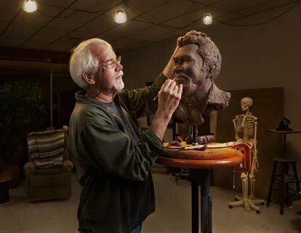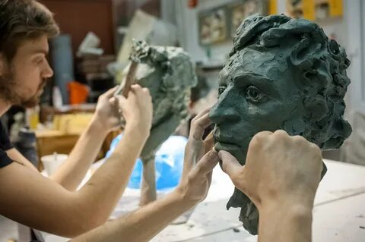
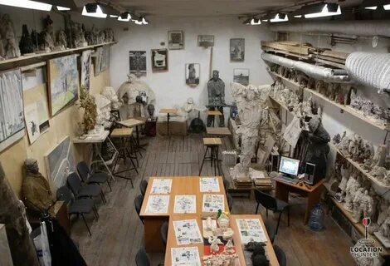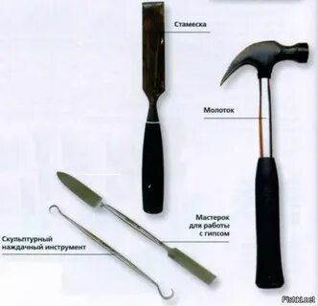

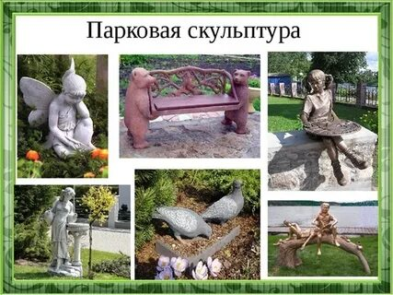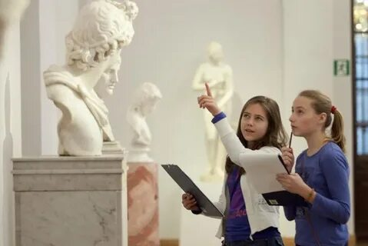

Свидетельства, подтверждающие факт реализации образовательной деятельности
- Беседа на тему: «Что мы знаем о художниках разных направлений и об их местах работы?»

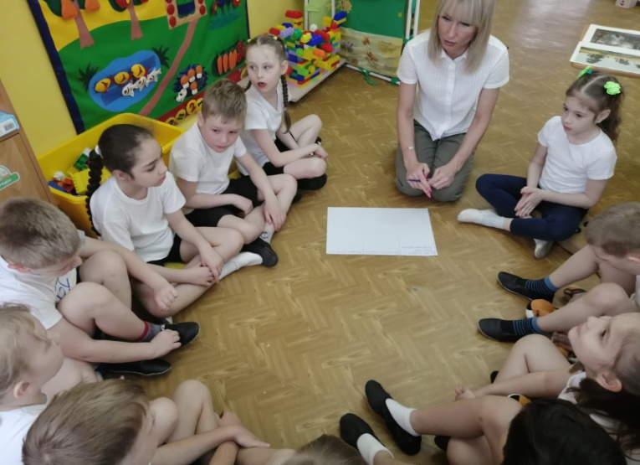

- Просмотр презентации на тему «Профессия художник и его место работы»
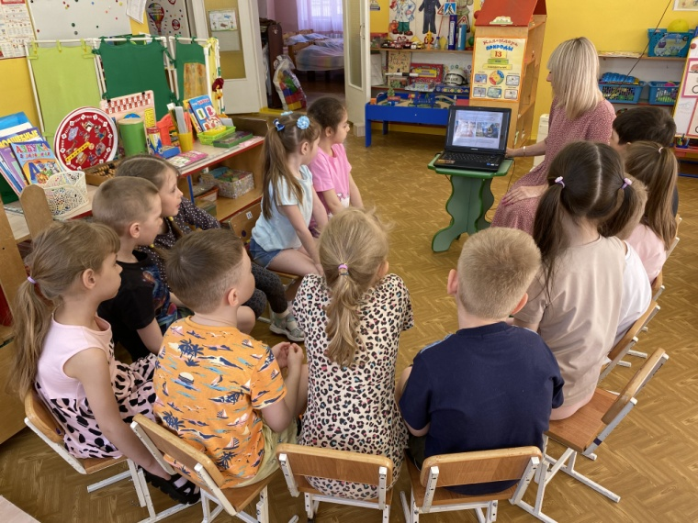

- Консультация с родителями по оформлению страницы для
альбома «Такие разные художники!»

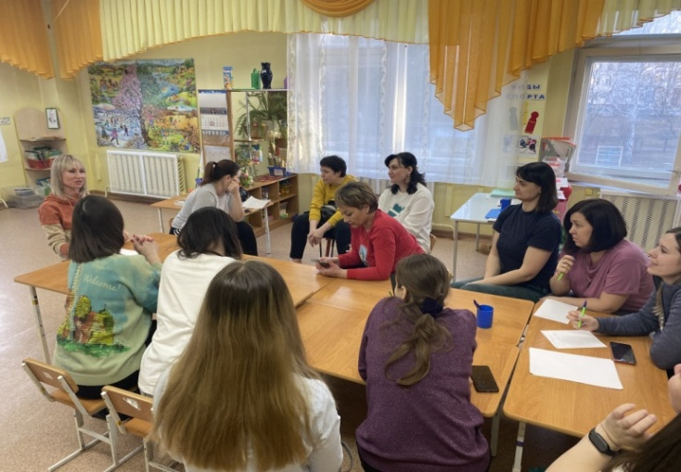

- Оформление страницы с информационным материалом о художниках разных направлений для альбома «Такие разные художники!»

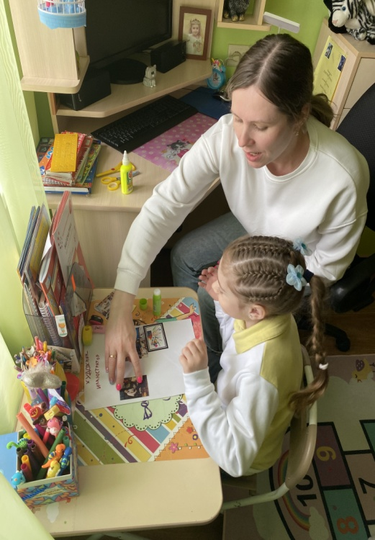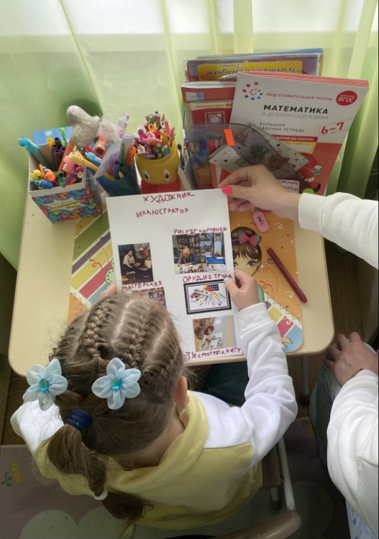

- Занятие по художественно – эстетическому развитию по теме «Художники – иллюстраторы!

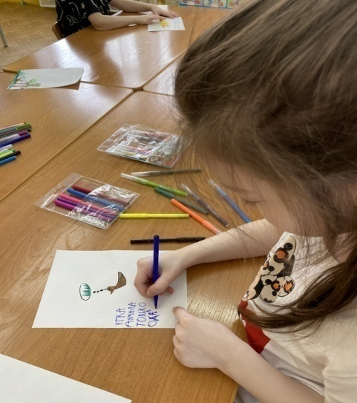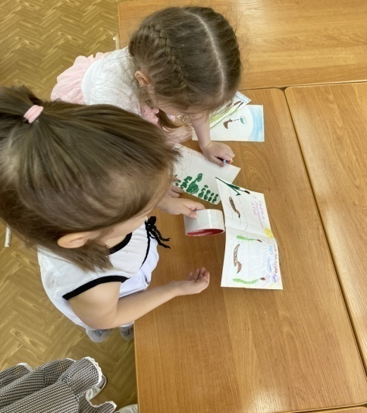

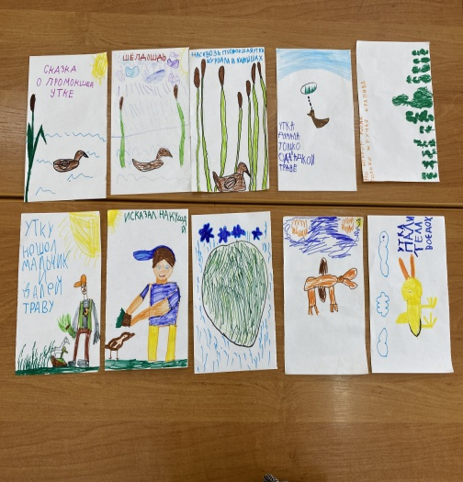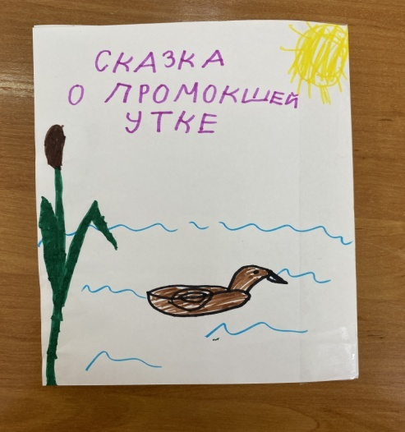

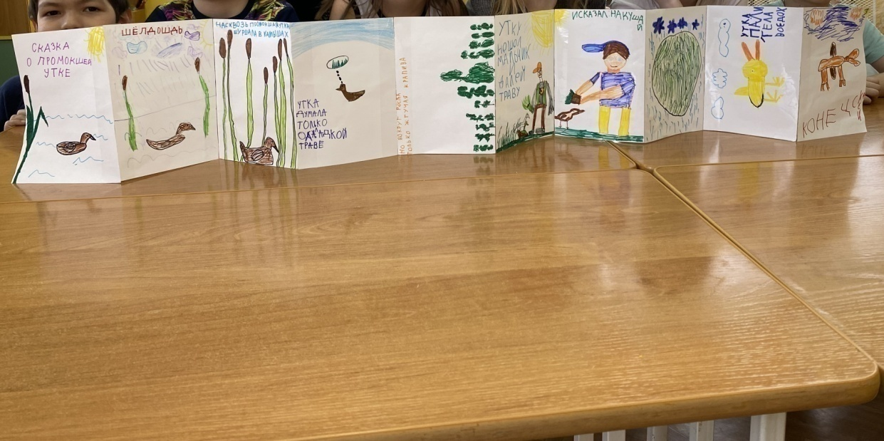

- Занятие по речевому развитию по теме «Описательный рассказ о
художниках разных направлений»

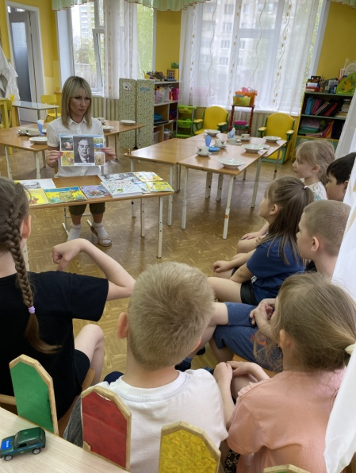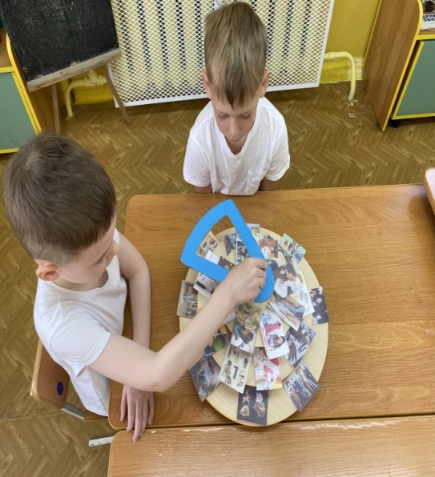

- Дидактическая игра с мнемотаблицей «Расскажи о профессии»

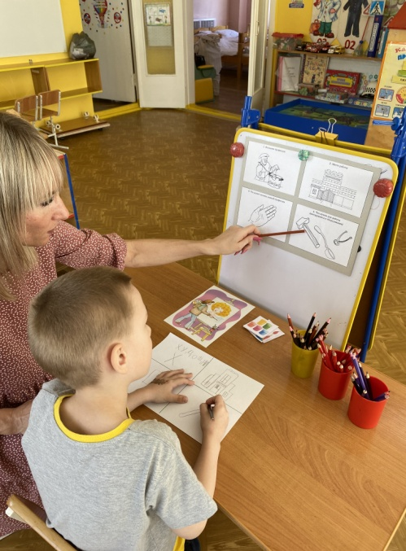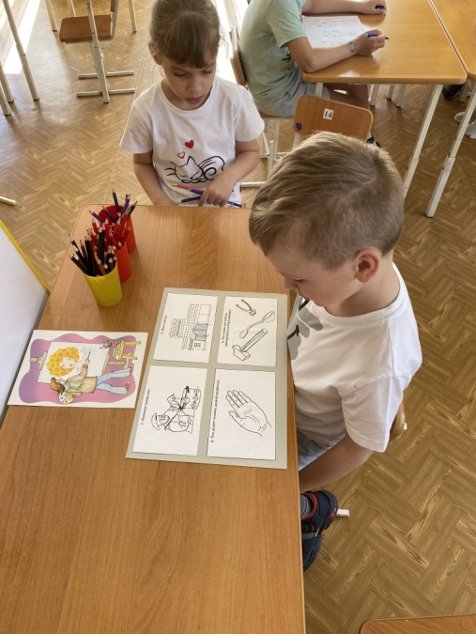

- Сюжетно – ролевая игра «Мастерская художника»
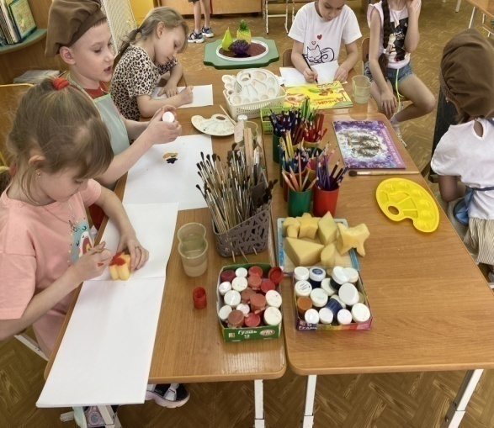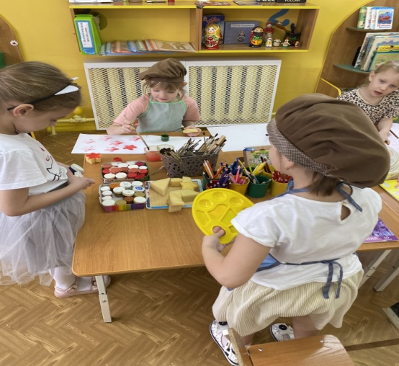

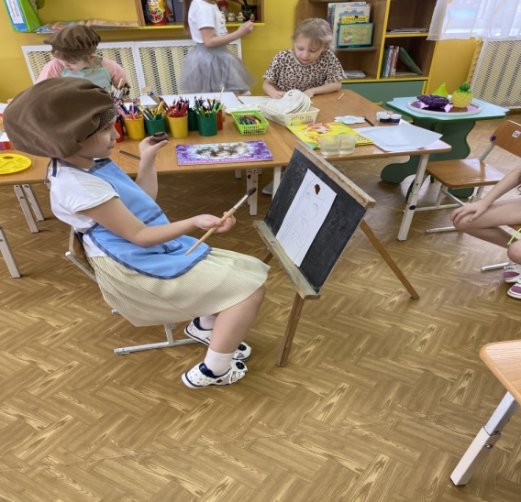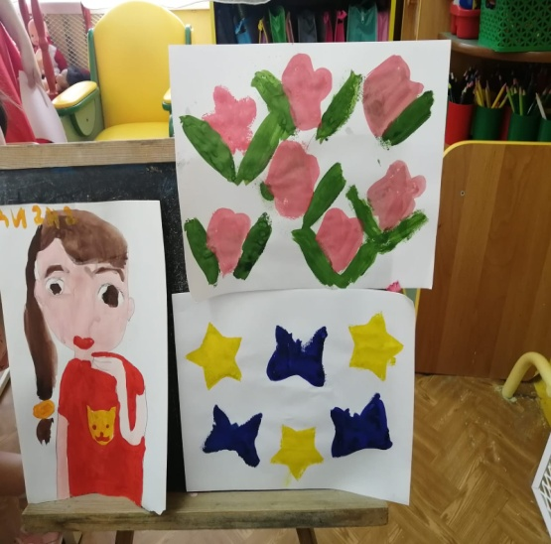

- Дидактическая игра «Выбери нужное» 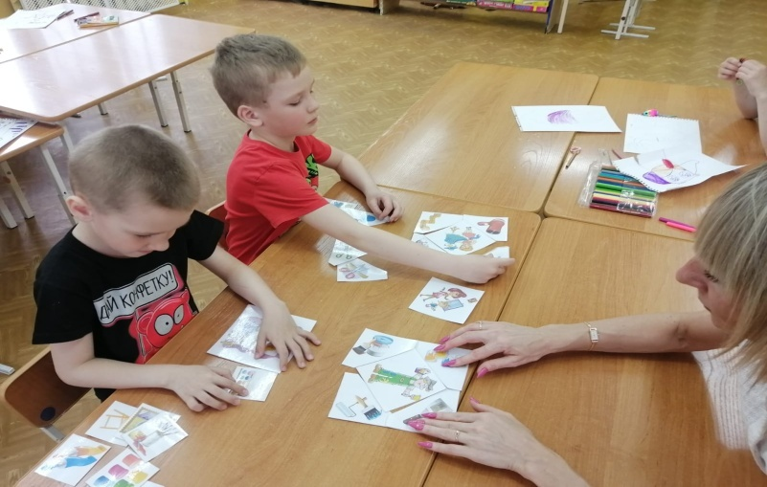

10. Интерактивная дидактическая игра «Четвертый лишний»

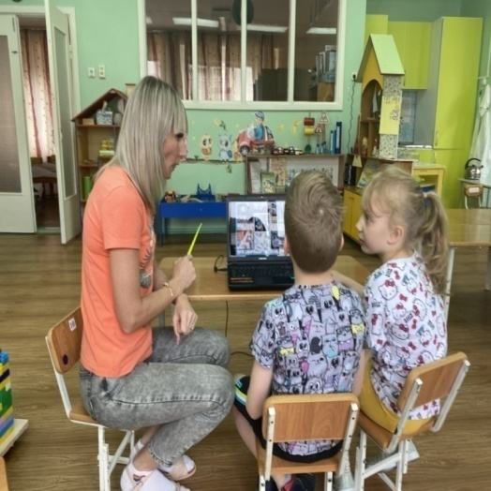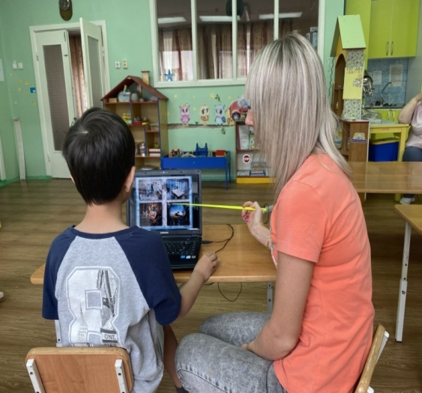

- Украшение лицевой стороны альбома «Такие разные художники!»
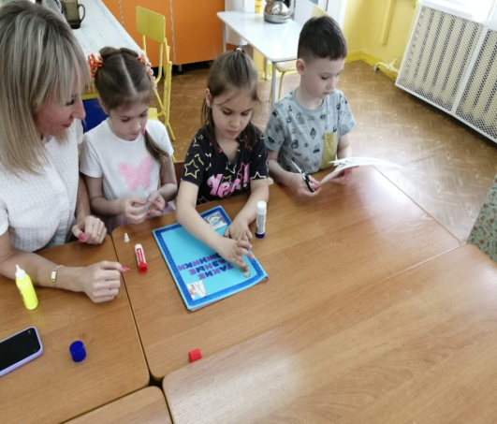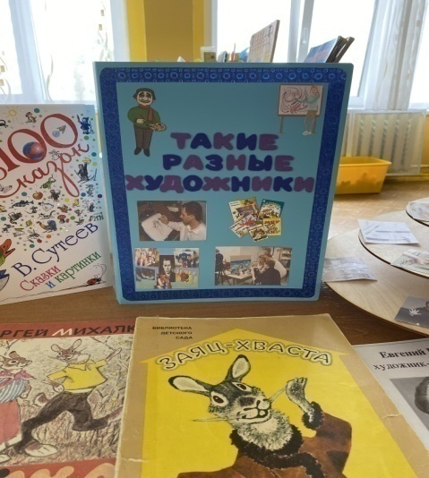

- Презентация альбома «Такие разные художники!» детям группы «Умники и умницы»

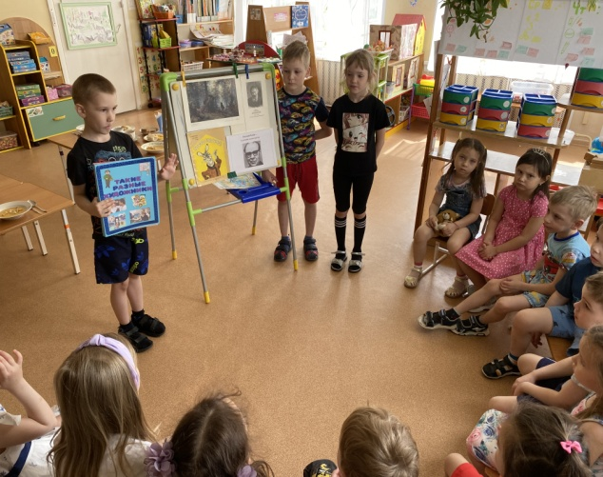

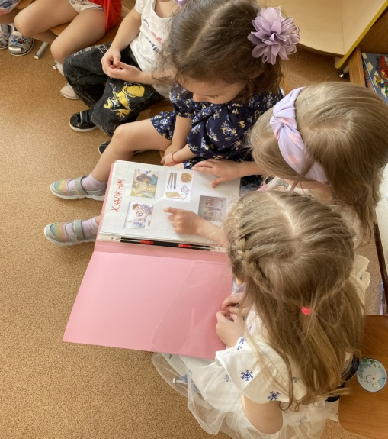

13.Интерактивная дидактическая игра «Четвертый лишний»
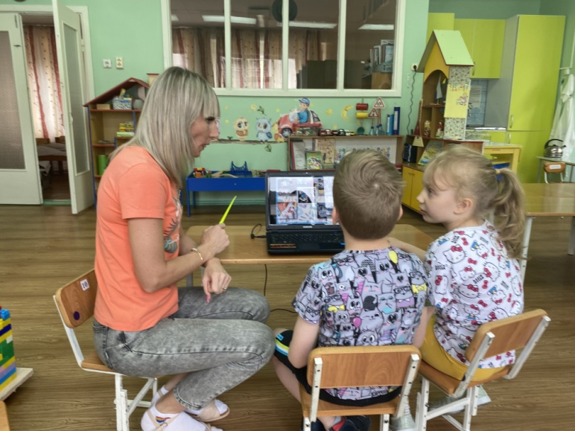

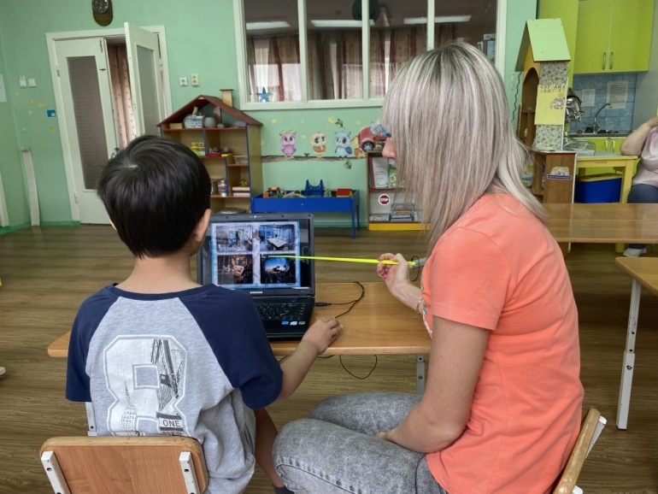

Рефлексивный анализ результатов работы

Формирование обобщённых представлений о значимости труда взрослых требует наличия у детей, прежде всего, чётких понятий о том, что в каждом конкретном процессе достигается результат, имеющий точное назначение – удовлетворять ту или иную потребность. Ознакомление с трудовой деятельностью взрослых имеет решающее значение для формирования у ребенка первоначальных представлений о роли труда и значимости профессий в жизни общества. Каждый человек мечтает обрести в жизни любимое дело, доставляющее радость ему самому и приносящее пользу другим людям. Поэтому так важно знакомить детей с разнообразными профессиями.
Развитие речи дошкольников было и остается одной из важнейших задач дошкольных образовательных учреждений. Работа по ее развитию проводится с самых первых ступеней обучения. Работая с дошкольниками, имеющими недостатки в звукопроизношении, необходимо проводить поэтапную организацию коррекционной работы. Для того, чтобы работа по формированию правильного звукопроизношения детей дошкольного возраста была эффективной ее необходимо проводить комплексно с учетом индивидуальных особенностей детей, не только на логопедических занятиях, но и в учебно-воспитательном процессе МБДОУ.
Начальным этапом подготовки к реализации практической части выпускной квалификационной работы стала деятельность по осуществлению самостоятельного поиска и изучения психолого – педагогической литературы и нормативной документации, необходимых для обоснования актуальности и практической значимости выпускной квалификационной работы, постановки и решения цели и задач, разработки методических материалов к практической части.
Практическая часть выпускной квалификационной работы была реализована в ходе прохождения преддипломной практики на базе муниципального бюджетного дошкольного образовательного учреждения «Детский сад № 26 » г. Зеленогорск, Красноярский край, улица Набережная, дом 32,в группе комбинированного вида «Знайки» с детьми старшего дошкольного возраста с общим недоразвитием речи. Группа в основном состоит из детей с общим недоразвитием речи III – IV уровня.
Для организации образовательной деятельности по ознакомлению детей старшего дошкольного возраста с общим недоразвитием речи с профессиями взрослых было подготовлено следующее методическое обеспечение:
1. План организации образовательной деятельности по ознакомлению детей старшего дошкольного возраста с общим недоразвитием речи с профессиями взрослых.
2. Паспорт дидактического пособия «Круги Луллия».
3. Технологическая карта по художественно – эстетическому развитию по теме «Художники – иллюстраторы».
4. Технологическая карта по речевому развитию по теме «Описательный рассказ о художниках разных направлений».
5. Календарно – тематический план сюжетно – ролевой игры по теме «Мастерская художника».
В группе были созданы специальные условия для организации образовательной деятельности по ознакомлению детей старшего дошкольного возраста с общим недоразвитием речи с профессиями взрослых: в центр книг были внесены книга Е.А. Усачева «Азбука профессий»; книги сказок В. Сутеева; книги сказок с иллюстрациями Е. Рачева, Ю. Васнецова; книга Л. Кудрявцевой «Художник В. Васнецов»; книжка – раскладушка «Сказка о промокшей утке», которую дети создали, совместно с воспитателем, в ходе образовательной деятельности по художественно – эстетическому развитию, используя технологию ТРИЗ «Сказки»; в центр творчества - раскраски о профессиях для самостоятельной деятельности детей, мольберт, карандаши, краски, бумага для рисования; в центр сюжетно – ролевых игр - самостоятельно изготовленные атрибуты, необходимые для обыгрывания работы художника, одежда художника (берет, фартук), в центр дидактических игр было внесено дидактическое пособие «Круги Луллия», дидактическая игра «Выбери нужное», интерактивная игра на ноутбуке «Четвертый лишний».
Образовательный процесс организовывался в соответсвии с совместным с детьми, воспитателем и родителями планом организации образовательной деятельности по теме «Такие разные художники!», в ходе образовательной деятельности (занятий), совместной деятельности воспитателя с детьми, в режимных моментах, а также в самостоятельной деятельности детей в центрах активности.
Образовательная деятельность была организована и проведена с учетом индивидуальных особенностей и образовательных потребностей детей данной категории, для ее реализации были использованы разные формы, методы и приемы, обеспечивающие эффективную реализацию данной деятельности, такие как ТРИЗ – технологии («Круги Луллия», «Сказки»), мнемотаблицы на тему «Профессии», ИКТ – технологии (интерактивная дидактическая игра «Четвертый лишний»). Для детей, имеющих третий и четвертый уровень речевого развития, образовательная деятельность проводилась в подгрупповой и индивидуальной форме работы. Данные формы позволили максимально учитывать особенности, образовательные потребности и возможности детей с общим недоразвитием речи. Также в организации образовательной деятельности учитывались санитарно – эпидемиологические требования по организации различных видов деятельности с детьми старшего дошкольного возраста.
В ходе прохождения преддипломной практики по теме выпускной квалификационной работы создавалась речевая среда, способствующая активизации речевого развития детей, была проделана совместная работа с детьми по всем видам деятельности и по всем образовательным областям. Дети составляли рассказы о профессиях, опираясь на мнемотаблицы, использовали «Круги Луллия» для нахождения причинно – следственных связей, играли в дидактические игры «Выбери нужное», «Четвертый лишний», обосновывая свой выбор картинок в данных дидактических играх, стараясь отвечать полным, развернутым ответом. Также, по теме выпускной квалификационной работы было организовано взаимодействие с родителями, в котором они принимали активное участие. Родители совместно с детьми оформили страницы с информационным материалом для создания альбома «Такие Разные художники!», который дети с удовольствием презентовали детям группы «Умники и умницы», рассказывая им о том, что профессия - художник бывает разной. Альбом «Такие Разные художники!» дети планируют продолжать пополнять листами с информационным материалом о художниках разных направлений.

СПИСОК ЛИТЕРАТУРЫ И ИНФОРМАЦИОНЫХ ИСТОЧНИКОВ

1. Алимова Г. К. Воспитание у детей интереса к профессиям в дошкольных образовательных учреждениях / Г. К. Алимова. –Текст: непосредственный // Молодой ученый. – 2018. – № 11 (46). – С. 392-394. – URL: https://moluch.ru/archive/46/5659/ (дата обращения:11.03.2022).
2. Арбекова Н.Е. Развиваем связную речь у детей 6–7 лет с ОНР. М.: ГНОМ, 2013. 32с.
3.Баева В. Воспитатель в группе детей с ОНР // Дошк. воспитание. – 2007. - № 7. – С. 75-77.
4. Буре Р. С. Дошкольник и труд. Теория и методика трудового воспитания. Пособие для педагогов дошкольных учреждений / Р.С. Буре. - М.: Мозаика-Синтез, 2018. - 768 c.
5. Васильева В.В., Селенкова А.А. К вопросу об использовании информационно-коммуникационных технологий в логопедической практике дошкольных образовательных учреждений // Балтийский гуманитарный журнал. 2020. Том 9. No4(33). С.149-152
6. Власова М.Г. Развитие речи старших дошкольников на основе использования компьютерных игровых средств [Электронный ресурс] // Проблемы образования на современном этапе: материалы студенческой научно-практической конференции, 5–16 апреля 2021. Тольятти: НаукоПолис. 2021. С. 451-454.–1 электрон.опт. диск (CD-ROM).
7. Воробьева В.К. Методика развития связной речи у детей с системным недоразвитием речи: учебное пособие. М.: АСТ, 2007. 158с.
8. Глухов В.П. Формирование связной монологической речи дошкольников с общим недоразвитием речи. М.: АРКТИ, 2012. 352с.
9. Каштанова С.Н., Плюсина С.А. Интерактивно-методический комплекс в логопедической работе с дошкольниками с общим недоразвитием речи // Проблемы современного педагогического образования. 2020. No68(2). С.276–280
10. Козлова С.А. Теория и методика ознакомления дошкольников с социальной действительностью / С.А. Козлова. – М.: Академия, 2019. – 156 с.
11. Красновский, Л.И. Опыт ранней профориентации [Текст]/ Л.И. Красновский// Дошкольное воспитание. – 1991.– No10. – С. 39 - 44.
12. Крулехт М.В. Дошкольник и рукотворный мир: педагогическая технология целостного развития ребенка как субъекта детской деятельности: [метод.пособие] / М. В. Крулехт. - СПб. : Детство-пресс, 2002. – 150 с.
13. Левина, Р.Е. Основы теории и практики логопедии– М.: Просвещение, 1968. – 133 с.
14. Левина, Р.Е. Вопросы патологии речи у детей/Специальная школа, вып. 2, 1967. –122 с.
15. Логинова В.И. Формирование представлений о труде взрослых / В.И.Логинова, Л.А. Мишарина // Дошкольное воспитание.– 2019. – №10. – с. 25-29.
16. Логопедия \ под ред. Л.С.Волковой. 2-е изд.1995г.\
17. Приказ Минобрнауки России от 17.10.2013 No 1155 «Об утверждении федерального государственного образовательного стандарта дошкольного образования». URL: file:///https://docs.yandex.ru/docs/
18. Серебренникова С.Ю., Соколова И.О. Профессиональная деятельность логопеда по формированию монолога-рассуждения у дошкольников с общим недоразвитием речи // Вестник Московского государственного областного университета. 2021. No2. С.165–174.
19. Сидорчук Т.А., Хоменко Н.Н. Технологии развития связной речи дошкольников: методическое пособие. М.: АСТ, 2014. 320с.
20. Федеральный государственный образовательный стандарт дошкольного образования (ФГОС ДО) [Электронный ресурс] // Консультант плюс: Законодательство – URL
21. Федеральная адаптированная образовательная программа дошкольного образования для обучающихся с ограниченными возможностями здоровья Российской Федерации от 24 ноября 2022 г. N 1022 (ФАОП ДО)
22. Филичева Т. Б. Психолого-педагогические основы коррекции общего недоразвития речи у детей дошкольного возраста / Филичева Т. Б., Чиркина Г. В. // Логопедия сегодня. - 2008. - № 3. - С. 36-41.
23. Яшина К.И. Формирование навыков пересказа у детей с ОНР методом наглядного моделирования и театрализованных игр // Сборник материалов ежегодной международной научно-практической конференции «Воспитание и обучение детей дошкольного возраста». 2016. С.1007 – 1009
24. Дом знания/Образовательный портал для детей и учителей. https://domznaniya.ru/page/sovremennye-tehnologii-trudovogo-vospitaniya obucheniya-detey-starshego-doshkolnogo-vozrasta-7426739555/
25. Образовательная социальная сеть nsportal.ru https://nsportal.ru/detskiy-sad/logopediya/2021/12/01/organizatsiya-raboty-uchitelya-logopeda-po-ranney-0

26. Рецензируемое издание: журнал «Современный урок»
ISSN: 2713 – 282X https://www.1urok.ru/categories/20/articles/56210
27. Электронная библиотека УрГПУ http://elar.uspu.ru/bitstream/uspu/3213/1/12Lopatin.pdf

